Приложение № 1 к извещению
о проведении аукциона на право
заключения договора о комплексном развитии незастроенной территории 109 микрорайона города Череповца

Заявка
на участие в аукционе на право заключения договора о комплексном развитии незастроенной территории 109 микрорайона города Череповца

Заявитель_______________________________________________________________
(полное наименование юридического лица, подающего заявку)

ИНН___________________________________________________________________ОГРН__________________________________________________________________Место нахождения_______________________________________________________
Телефон________________________________________________________________
Адрес электронной почты_________________________________________________

В лице _________________________________________________________________,
(фамилия, имя, отчество, должность)
действующего на основании_______________________________________________,
(наименование документа)
именуемый Заявитель,
изучив извещение о проведении аукциона на право заключения договора о комплексном развитии незастроенной территории 109 микрорайона города Череповца площадью 221 204 кв. м, в границах земельного участка с кадастровым номером 35:21:0503001:7090, расположенного по адресу: Российская Федерация, Вологодская область, городской округ город Череповец, город Череповец, с видом разрешенного использования: среднеэтажная жилая застройка; многоэтажная жилая застройка (высотная застройка); хранение автотранспорта; коммунальное обслуживание; предоставление коммунальных услуг; административные здания организаций, обеспечивающих предоставление коммунальных услуг; бытовое обслуживание; дошкольное, начальное и среднее общее образование; культурное развитие; объекты культурно-досуговой деятельности; парки культуры и отдыха; государственное управление; деловое управление; магазины; банковская и страховая деятельность; общественное питание; гостиничное обслуживание; развлекательные мероприятия; выставочно-ярмарочная деятельность; обеспечение спортивно-зрелищных мероприятий; обеспечение занятий спортом в помещениях; площадки для занятий спортом; обеспечение внутреннего правопорядка; земельные участки (территории) общего пользования; улично-дорожная сеть; благоустройство территории (далее – Территория КРТ), информацию о Территории КРТ, проект договора о комплексном развитии незастроенной территории 109 микрорайона города Череповца, осмотрев Территорию КРТ, принимая решение об участии в аукционе на право заключения договора о комплексном развитии Территории КРТ, обязуюсь:
- соблюдать порядок проведения аукциона, установленный действующим законодательством, и выполнять требования, содержащиеся в Извещении;
- в случае признания победителем аукциона заключить договор о комплексном развитии несмежных незастроенных территорий в сроки, определенные Постановлением Правительства РФ от 04.05.2021 № 701 «Об утверждении Правил проведения торгов на право заключения договора о комплексном развитии территории, Правил определения начальной цены торгов на право заключения договора о комплексном развитии территории при принятии решения о комплексном развитии территории Правительством Российской Федерации и Правил заключения договора о комплексном развитии территории посредством проведения торгов в электронной форме и установлении случаев проведения торгов на право заключения 2 и более договоров о комплексном развитии территорий».

К заявке прилагаются документы на ______ листах в соответствии с описью.

Достоверность представленных документов и информации, указанной в заявке на участие в аукционе, подтверждаю.

С целью организации и проведения аукциона в соответствии с Федеральным законом от 27 июля 2006 года № 152-ФЗ «О персональных данных» настоящей заявкой даю согласие на осуществление всех действий с моими персональными данными, включая: обработку, распространение, использование, блокирование, уничтожение, обезличивание моих персональных данных, включающих: фамилию, имя, отчество, год, месяц, дату и место рождения, адрес регистрации по месту жительства, серию и номер документа, удостоверяющего личность, дату его выдачи, орган, его выдавший. Срок хранения моих персональных данных не ограничен. Настоящее согласие действует бессрочно.

_______________________________________________________________________
подпись заявителя (уполномоченного представителя заявителя)

«____»_______________2026 года

МП (при наличии)

Заявка зарегистрирована:

«______» __________________ 2026 ______ ч. ______ мин. № _________

__________ _______________________ (подпись и ФИО лица, принявшего заявку)

Приложение № 2 к извещению
о проведении аукциона на право
заключения договора о комплексном развитии незастроенной территории 109 микрорайона города Череповца

ДОГОВОР
о комплексном развитии незастроенной территории
109 микрорайона города Череповца

г. Череповец «____»_____________202_ года

Мэрия города Череповца (ИНН 3528009720, КПП 352801001) в лице заместителя главы городского округа, председателя комитета по управлению имуществом города _______, действующего на основании постановления мэрии города от 16.06.2026 № 1752 «О проведении аукциона на право заключения договора о комплексном развитии незастроенной территории 109 микрорайона города Череповца», именуемая в дальнейшем «Мэрия», с одной стороны,
и ______________________________ (победитель торгов, участник торгов, имеющий право на заключение договора о комплексном развитии несмежных незастроенных территорий в соответствии с Градостроительным кодексом РФ), в лице ___________________________________, действующего на основании ____________________________, именуемое в дальнейшем «Застройщик», с другой стороны, совместно именуемые «Стороны», в соответствии со статьями 68, 69 Градостроительного кодекса РФ и на основании постановлений мэрии города от 29.04.2026 № 1262 «О принятии решения о комплексном развитии незастроенной территории 109 микрорайона города Череповца» (с изменениями) (далее – Решение о КРТ), от 16.06.2026 № 1752 «О проведении аукциона на право заключения договора о комплексном развитии незастроенной территории 109 микрорайона города Череповца», протокола от ___________________________________________________, заключили настоящий договор (далее - Договор) о нижеследующем.

- Предмет Договора

  - По договору Застройщик в установленный Договором срок своими силами и за свой счет, и (или) с привлечением других лиц и (или) средств других лиц, за действия (бездействие) которых Застройщик отвечает, как за свои собственные, обязуется выполнить обязательства по комплексному развитию незастроенной территории 109 микрорайона города Череповца общей площадью 221 204 кв. м. в границах земельного участка с кадастровым номером (далее – Территория КРТ):
- 35:21:0503001:7090 площадью 221 204 кв. м, местоположение: Российская Федерация, Вологодская область, городской округ город, город Череповец, разрешенное использование: среднеэтажная жилая застройка; многоэтажная жилая застройка (высотная застройка); хранение автотранспорта; коммунальное обслуживание; предоставление коммунальных услуг; административные здания организаций, обеспечивающих предоставление коммунальных услуг; бытовое обслуживание; дошкольное, начальное и среднее общее образование; культурное развитие; объекты культурно-досуговой деятельности; парки культуры и отдыха; государственное управление; деловое управление; магазины; банковская и страховая деятельность; общественное питание; гостиничное обслуживание; развлекательные мероприятия; выставочно-ярмарочная деятельность; обеспечение спортивно-зрелищных мероприятий; обеспечение занятий спортом в помещениях; площадки для занятий спортом; обеспечение внутреннего правопорядка; земельные участки (территории) общего пользования; улично-дорожная сеть; благоустройство территории;
а Мэрия обязуется выполнить обязательства, установленные настоящим Договором и создать необходимые условия Застройщику при исполнении обязательств по Договору.
Границы земельных участков указаны в выписках из Единого государственного реестра недвижимости от ___________, которые являются приложением 1 к настоящему Договору.
Земельный участок с кадастровым номером 35:21:0503001:7090 находится в территориальной зоне Ж- 4.1 - зона смешанной и общественно-деловой застройки. Указанный земельный участок полностью расположен в границах зоны санитарной охраны источников водоснабжения и водопроводов питьевого назначения: реестровый номер 35:00-6.185. Участок частично находится в Охранной зоне геодезического пункта: реестровый номер 35:22-6.173, охранная зона пункта государственной геодезической сети «Ильинское». Участок частично находится в охранной зоне пункта полигонометрии 8445 (ориентировочно).
На указанном земельном участке располагаются пункты государственной геодезической сети (пункт полигонометрии и пункт триангуляции).
Обеспечить на участке сохранность пунктов государственной геодезической сети и межевых знаков.
Объекты капитального строительства, в том числе подлежащие сносу или реконструкции, включая многоквартирные дома, в границах Территории КРТ отсутствуют.
В остальном Территория КРТ свободна от обременений, прав и притязаний третьих лиц, в споре не состоит и под арестом не находится.
Основные виды разрешенного использования, которые могут быть выбраны при комплексном развитии Территории КРТ и исполнении условий Договора, а также предельные параметры разрешенного строительства объектов капитального строительства указаны в приложениях 3, 4 к Договору.
1.2. Нарушение сроков строительства хотя бы одного объекта капитального строительства и выполнения мероприятий по благоустройству и озеленению, предусмотренных Планом-графиком реализации комплексного развития Территории КРТ, более чем на шесть месяцев, непредоставление банковской гарантии, а также неисполнение обязательств, предусмотренных пунктами 4.3 признается существенным нарушением условий Договора.
1.3. Все документы, предусмотренные Договором, техническим заданием к договору направляются Застройщиком в управление архитектуры и градостроительства мэрии города, являющимся координатором по исполнению Договора в сроки, определенные Планом-графиком реализации комплексного развития Территории КРТ.
Управление архитектуры и градостроительства мэрии города, как координатор по исполнению Договора, самостоятельно без участия Застройщика осуществляет взаимодействие с уполномоченными органами мэрии на осуществление тех или иных полномочий по Договору.

2. Срок действия и Цена Договора

2.1. Договор заключается сроком на 10 (десять) лет с момента его заключения.
2.2. Договор считается заключенным с момента оплаты Застройщиком цены права на заключение настоящего Договора в размере, указанном в пункте 2.5 настоящего Договора, и поступления денежных средств на реквизиты, указанные в п. 2.6 настоящего Договора, подписания Договора Сторонами и действует до полного выполнения Сторонами своих обязательств по Договору.
Об исполнении обязательств по Договору Застройщик письменно уведомляет управление архитектуры и градостроительства мэрии города с приложением подтверждающих документов.
Окончание срока действия Договора не влечет прекращения неисполненных обязательств Сторон, не освобождает Стороны от ответственности за нарушения, если таковые имели место при исполнении условий Договора.
2.3. Прекращение существования Территории КРТ в связи с ее разделом или возникновение у третьих лиц прав на земельные участки, образованные из Территории КРТ, не является основанием для прекращения прав и обязанностей, определенных Договором.
2.4. Если это не противоречит условиям Договора, Стороны обязуются принимать все не-обходимые меры и действия для досрочного исполнения обязательств, включая принятие досрочно исполненного мероприятия, при условиях: соблюдения законности действий, обеспечения надлежащего качества их результата, отсутствия дополнительных обременений для принимающей стороны.
2.5. Ценой Договора является цена права на заключение Договора. Цена права на заключение Договора, определенная по результатам аукциона на право заключения договора о комплексном развитии территории (протокол от ______________) составляет ____________ (__________________) руб.______коп.
2.6. Оплата цены права на заключение Договора, указанной в пункте 2.5 настоящего Договора, осуществляется Застройщиком путём перечисления денежных средств на реквизиты для оплаты права на заключение Договора не позднее истечения срока, установленного протоколом о результатах торгов.
Реквизиты для оплаты права на заключение Договора:
Получатель: УФК по Вологодской области (Комитет по управлению имуществом города Череповца л/сч 04303288110)
ИНН/КПП: 3528008860/352801001;
Наименование банка: ОКЦ № 1 ВВГУ Банка России// УФК по Вологодской области, г. Вологда
БИК ТОФК: 042202115
Номер счета банка получателя средств: 40102810845370000115
Номер счета получателя средств: 03100643000000013000
ОКТМО: 19730000
КБК: 811 1 11 05012 04 0000 120.
2.7. Днем исполнения обязательств Застройщика по оплате цены Договора считается дата зачисления денежных средств в размере, указанном в пункте 2.5 Договора, на счет, указанный в пункте 2.6 Договора.

3. Порядок комплексного развития Территории КРТ

Комплексное развитие Территории КРТ осуществляется в следующем порядке.
3.1. Предоставление Застройщику земельного участка с кадастровым номером 35:21:0503001:7090 в аренду без проведения торгов в соответствии с Земельным кодексом Российской Федерации, для целей реализации Решения о КРТ.
3.2. Подготовка и утверждение документации по планировке территории в отношении 109-го микрорайона города Череповца в границах земельного участка с кадастровым номером 35:21:0503001:7090, ориентировочной площадью 221 204 кв. м., состоящей из проекта планировки территории и проекта межевания территории (далее – Документация по планировке территории), в соответствии документами территориального планирования, Правилами землепользования и застройки города Череповца, расчетными показателями минимально допустимого уровня обеспеченности территории объектами коммунальной, транспортной, социальной инфраструктур и расчетными показателями максимально допустимого уровня территориальной доступности указанных объектов для населения, техническим заданием, являющимся приложением 2 к Договору.
3.3. Образование земельных участков в границах земельного участка с кадастровым номером 35:21:0503001:7090 в соответствии с Документацией по планировке территории, постановка их на государственный кадастровый учет в соответствии с требованиями, установленными Федеральным законом от 13.07.2015 № 218-ФЗ «О государственной регистрации недвижимости».
3.4. Предоставление Застройщику в соответствии с земельным законодательством земельных участков в аренду без торгов в границах Территории КРТ, в целях строительства (создания) объектов капитального строительства жилищного фонда, коммунальной и транспортной инфраструктуры, иных объектов в соответствии с Документацией о планировке территории.
3.5. Выдача Застройщику разрешений на использование земель и земельных участков в границах Территории КРТ, градостроительных планов, разрешений на строительство в случаях, предусмотренных действующим законодательством, когда для реализации Решения о КРТ и исполнения Договора необходима выдача таких документов.
3.6. Выполнение Застройщиком проектно-изыскательских работ (включая проведение ин-женерных изысканий, архитектурно-строительное проектирование, предусмотренных законодательством о градостроительной деятельности) в отношении подлежащих строительству на Территории КРТ объектов капитального строительства жилого и иного назначения, в том числе объектов коммунальной и транспортной инфраструктуры.
3.7. Строительство Застройщиком в границах Территории КРТ:
3.7.1. объектов капитального строительства: многоквартирных жилых домов этажностью от 9 до 18 этажей в объеме не менее 100 000 кв. м, объектов коммунальной и транспортной инфраструктуры, необходимых для функционирования объектов капитального строительства и обеспечения жизнедеятельности человека, иных объектов в соответствии с утвержденной Документацией по планировке территории, планом-графиком реализации комплексного развития Территории КРТ, за исключением объектов капитального строительства, строительство которых осуществляется за счет средств бюджета (городского, регионального, федерального).
3.7.2. внутриквартальных тротуаров и проездов с усовершенствованным покрытием, включая строительство сети ливневой канализации для отвода поверхностных стоков с установкой дождеприемных колодцев с выпуском в централизованную ливневую канализацию.
3.7.3. бульвара площадью не менее 31 000 кв. м. в соответствии с техническим заданием, являющимся приложением 2 к Договору.
3.7.4. сетей инженерного обеспечения объектов капитального строительства в соответствии с правилами о технологическом присоединении.
3.8. Обеспечение подключения объектов капитального строительства, строящихся (создаваемых) в границах Территории КРТ, к сетям электроснабжения путем заключения договора об осуществлении технологического присоединения с системообразующей территориальной сетевой организацией (территориальной сетевой организацией), с включением в указанный договор работ по реконструкции строящейся трансформаторной подстанции (ТП-10/0,4 кВ) (проектное наименование «ТП Театр»), расположенной за границами Территории КРТ, в части установки дополнительных двух камер КСО с выключателями 10кВ.
3.9. Безвозмездная передача в муниципальную собственность городского округа город Череповец Вологодской области объектов коммунальной, транспортной инфраструктуры, расположенных за границами земельных участков многоквартирных жилых домов, объектов благоустройства, расположенных на землях общего пользования в границах Территории КРТ, а также строительство на Территории КРТ или приобретение в собственность Застройщика, с последующей безвозмездной передачей в собственность городского округа город Череповец Вологодской области 58 жилых помещений, в том числе 12 однокомнатных квартир площадью не менее 35 кв. м каждая, 30 двухкомнатных квартир площадью не менее 45 кв. м каждая, 16 трехкомнатных квартир площадью не менее 65 кв. м каждая, 1-го нежилого помещения площадью не менее 110 кв.м.
В случае приобретения в собственность Застройщика жилых помещений, в целях передачи в муниципальную собственность городского округа город Череповец Вологодской области, жилые помещения должны располагаться на территории городского округа город Череповец Вологодской области и в многоквартирных жилых домах, с даты ввода в эксплуатацию которых прошло не более 24 месяцев на момент передачи жилых помещений в муниципальную собственность городского округа город Череповец Вологодской области.
При этом указанные жилые помещения должны соответствовать следующим требованиям:
- жилое помещение не должно располагаться в домах, признанных аварийными и подлежащими сносу или реконструкции;
- с даты ввода в эксплуатацию многоквартирного дома, в котором они расположены, прошло не более 24 месяцев до даты передачи в муниципальную собственность;
- в многоквартирном доме, в котором предоставляется жилое помещение, должен быть обеспечен беспрепятственный доступ маломобильных групп населения к общему имуществу собственников помещений в таком доме;
- жилое помещение может быть расположено на любых этажах дома, кроме подвального, цокольного, технического, мансардного;
- жилое помещение должно быть оборудовано подключенными к соответствующим внутридомовым инженерным системам внутриквартирными инженерными сетями: электроснабжения, холодного водоснабжения, горячего водоснабжения (централизованного или автономного), водоотведения (канализации), отопления (централизованного или автономного), вентиляции, газоснабжения (при наличии);
- жилое помещение должно отвечать следующим требованиям и иметь: входную металлическую дверь с замком, ручками и дверным глазком; межкомнатные двери с наличниками и ручками; оконные блоки со стеклопакетом с фурнитурой и подоконной доской; вентиляционные решетки; внутреннюю электроразводку, подключенные электророзетки и электровыключатели, электропатроны с лампочками во всех помещениях квартиры; мойку со смесителем и сифоном; умывальник со смесителем и сифоном; унитаз с сиденьем и сливным бачком; ванну или душевую кабину с заземлением со смесителем и сифоном; газовую или электрическую плиту (в соответствии с проектным решением); радиаторы отопления; поверхность пола выровнена, имеет напольное покрытие, на полу санитарных узлов выполнены выравнивающая стяжка, гидроизоляция, покрытие керамической плиткой; поверхности стен или перегородок выровнены и окрашены либо оклеены обоями; поверхность потолков выровнена и окрашена либо на нее установлены подвесные потолочные конструкции или натяжные системы; сантехника, электропроводка, система отопления, система водоотведения и водоснабжения должны быть в исправном состоянии;
- жилое помещение должно иметь исправное состояние окон, дверей, отсутствие повреждений стен, потолков и полов.
- общее состояние квартиры не должно требовать ремонта при передаче в муниципальную собственность.
Нежилое помещение должно иметь отдельный вход, а также быть оборудовано дверьми с замками, электрификацией, системой обогрева, вентиляцией, водоснабжением (санузел, раковина) и канализацией, а также соответствовать требованиям по обеспечению доступности для маломобильных групп населения.
3.10. Оформление прав на объекты недвижимого имущества, созданные в границах Территории КРТ, в том числе подлежащих безвозмездной передаче в собственность городского округа город Череповец Вологодской области, включая проведение кадастровых работ, внесение соответствующих сведений в Единый государственный реестр недвижимости и государственную регистрацию прав на объекты недвижимого имущества. Оплата госпошлины за государственную регистрацию объектов недвижимости (при наличии) оплачивается Застройщиком.
Право собственности на завершенные строительством и введенные в эксплуатацию объекты недвижимого имущества, построенные Застройщиком на Территории КРТ, возникает у Застройщика, а также у лица, являющегося Застройщиком на основании договора субаренды земельного участка, за исключением объектов, построенных Застройщиком на Территории КРТ и подлежащих безвозмездной передаче в собственность городского округа город Череповец Вологодской области.
Датой окончания жилищного и иного строительства на образованных земельных участках в границах Территории КРТ является дата выдачи в установленном порядке разрешения на ввод в эксплуатацию последнего из объектов жилого и (или) иного назначения, предусмотренных документацией по планировке территории в границах Территории КРТ.
3.11. Выполнение мероприятий по благоустройству и озеленению в границах Территории КРТ, образованных из нее земельных участков, в соответствии с нормами, установленными законодательством и местными нормативами градостроительного проектирования исходя из площади Территории КРТ, общего объема строительства и численности планируемого населения, в соответствии с документацией по планировке территории и минимальным перечнем видов работ, а именно: обустройство внутриквартальных проездов, тротуаров, обустройство парковок, обустройство спортивных, детских площадок, обустройство площадок отдыха с установкой малых архитектурных форм и оборудования, освещение дворовых территорий и территорий общего пользования, обустройство мест (площадок) накопления твердых коммунальных отходов и крупногабаритных отходов, озеленение дворовых территорий и территорий общего пользования, в соответствии с планом-графиком реализации комплексного развития Территории КРТ.

4. Обязательства сторон

4.1. Мэрия города в лице уполномоченных органов обязуется:
4.1.1 Предоставить Застройщику земельные участки в границах Территории в аренду без проведения торгов в соответствии с Земельным кодексом Российской Федерации, для целей реализации Решения о КРТ. Размер арендной платы за предоставление земельных участков устанавливается в соответствии с действующим законодательством.
Уполномоченный орган – комитет по управлению имуществом города.
Максимальный срок выполнения обязательства – в течение 23 рабочих дней со дня поступления в соответствии с действующим законодательством и настоящим Договором заявления о предоставлении земельных участков.
4.1.2. В случае необходимости организовать работу по внесению изменений в Правила землепользования и застройки города Череповца в части изменения основных видов разрешенного использования земельных участков и объектов капитального строительства и (или) предельных параметров разрешенного строительства, реконструкции объектов капитального строительства в соответствии со статьями 30-33 Градостроительного кодекса Российской Федерации.
Уполномоченный орган – управление архитектуры и градостроительства мэрии города Череповца.
Максимальный срок выполнения обязательства – не позднее чем 90 календарных дней со дня утверждения проекта планировки.
4.1.3. Обеспечить проверку подготовленной Застройщиком Документации по планировке территории, состоящей из проекта планировки и проекта межевания территории, и рассмотрение Документации по планировке территории на общественных обсуждениях или публичных слушаниях либо отклонить такую документацию и направить ее на доработку.
Уполномоченный орган мэрии – управление архитектуры и градостроительства мэрии города Череповца.
Максимальный срок выполнения обязательства – 90 календарных дней со дня представления Застройщиком Документации по планировке территории в управление архитектуры и градостроительства мэрии города.
4.1.4. Утвердить Документацию по планировке территории в границах территории, предусмотренной пунктом 3.2 настоящего Договора, в соответствии документами территориального планирования, Правилами землепользования и застройки города Череповца, расчетными показателями минимально допустимого уровня обеспеченности территории объектами коммунальной, транспортной, социальной инфраструктур и расчетными показателями максимально допустимого уровня территориальной доступности указанных объектов для населения, техническим заданием, являющимся приложением 2 к Договору.
Уполномоченный орган мэрии – Мэрия города.
Максимальный срок выполнения обязательств – не позднее чем через 15 рабочих дней со дня опубликования заключения о результатах общественных обсуждений или публичных слушаний по проекту планировки территории, проекту межевания территории.
4.1.5. Рассмотреть и в случае отсутствия замечаний утвердить представленный Застройщиком План-график реализации комплексного развития территории КРТ дополнительным соглашением к Договору, а при наличии замечаний - отправить его на доработку.
Уполномоченный орган мэрии на рассмотрение, согласование и обеспечение утверждения Плана-графика реализации комплексного развития территории КРТ – управление архитектуры и градостроительства мэрии города Череповца.
Уполномоченное лицо на подписание дополнительного соглашения – мэрия города в лице заместителя главы городского округа, председателя комитета по управлению имуществом города.
Максимальный срок выполнения обязательства – в течение 1 (одного) месяца со дня представления Плана-графика реализации комплексного развития территории КРТ Застройщиком в управление архитектуры и градостроительства мэрии города.
При наличии замечаний к Плану-графику реализации комплексного развития территории КРТ управление архитектуры и градостроительства мэрии направляет такие замечания в адрес Застройщика в письменной форме с указанием срока на их устранение.
При отсутствии замечаний согласованный управлением архитектуры и градостроительства мэрии План-график реализации комплексного развития территории КРТ направляется заместителю главы городского округа, председателю комитета по управлению имуществом города в целях подписания дополнительного соглашения к настоящему Договору и является его неотъемлемой частью.
4.1.6. Внести изменения в документы территориального планирования и градостроительного зонирования города (генеральный план города Череповца, Правила землепользования и застройки города Череповца) в случае необходимости.
Уполномоченный орган мэрии – управление архитектуры и градостроительства мэрии города Череповца.
Максимальный срок выполнения обязательств – в течение 90 календарных дней со дня утверждения документации по планировке территории в целях ее комплексного развития.
4.1.7. Изменить виды разрешенного использования вновь образованных земельных участков в соответствии с утвержденной Документацией по планировке территории и обеспечить внесение соответствующих сведений в Единый государственный реестр недвижимости.
Уполномоченный орган – комитет по управлению имуществом города.
Максимальный срок выполнения обязательства - после утверждения Документации по планировке территории в соответствии с п. 4.1.4 Договора, в течение 18 рабочих дней со дня представления Застройщиком выписок, предусмотренных пунктом 4.3.7 Договора
4.1.8. Предоставить Застройщику в соответствии с земельным законодательством в аренду без проведения торгов земельные участки в границах Территории КРТ, которые находятся в муниципальной собственности или государственная собственность на которые не разграничена и которые не обременены правами третьих лиц, в целях строительства (создания) объектов капитального строительства жилищного фонда, коммунальной и транспортной инфраструктуры, иных объектов капитального строительства в соответствии с утвержденной Документацией по планировке территории. Размер арендной платы за предоставление земельных участков устанавливается в соответствии с действующим законодательством. А также в случаях, предусмотренных действующим законодательством, выдать разрешения на использование земель и земельных участков в границах Территории КРТ.
Уполномоченный орган – комитет по управлению имуществом города.
Максимальный срок выполнения обязательства - в течение 25 рабочих дней со дня предоставления Застройщиком в соответствии с действующим законодательством и настоящим Договором заявления о предоставлении земельных участков и заявлений о выдаче разрешения на использование земель и земельных участков.
4.1.9. В случаях, установленных действующим законодательством выдать градостроительные планы земельных участков, разрешения на строительство и на ввод объектов в эксплуатацию.
Уполномоченный орган мэрии на выдачу градостроительного плана земельного участка – управление архитектуры и градостроительства мэрии города Череповца.
Максимальный срок выполнения обязательства по выдаче градостроительного плана земельного участка – 14 рабочих дней с момента поступления заявления о выдаче градостроительного плана;
Уполномоченный орган мэрии на выдачу разрешений на строительство, на ввод объектов в эксплуатацию – управление архитектуры и градостроительства мэрии города Череповца.
Максимальный срок выполнения обязательства по выдаче разрешения на строительство – 5 рабочих дней с момента поступления заявления и документов в соответствии со статьями 51, 55 Градостроительного кодекса РФ.
4.1.10. Принять от Застройщика безвозмездно в муниципальную собственность городского округа город Череповец Вологодской области объекты коммунальной, транспортной инфраструктуры, расположенные за границами земельных участков многоквартирных жилых домов, объекты благоустройства, расположенные на землях общего пользования в границах Территории КРТ.
Уполномоченный орган на принятие объектов коммунальной, транспортной инфраструктуры, объектов благоустройства– комитет по управлению имуществом города Череповца.
Максимальный срок выполнения обязательства – в течение 21 рабочего дня с даты поступления ходатайства Застройщика.
4.1.11. Принять от Застройщика в муниципальную собственность городского округа город Череповец Вологодской области:
58 жилых помещений, в том числе 12 однокомнатных квартир площадью не менее 35 кв. м каждая, 30 двухкомнатных квартир площадью не менее 45 кв. м каждая, 16 трехкомнатных квартир площадью не менее 65 кв. м. каждая, одно нежилое помещение площадью не менее 110 кв. м.
При этом указанные жилые помещения должны соответствовать следующим требованиям:
- жилое помещение не должно располагаться в домах, признанных аварийными и подлежащими сносу или реконструкции;
- с даты ввода в эксплуатацию многоквартирного дома, в котором они расположены, прошло не более 24 месяцев до даты передачи в муниципальную собственность;
- в многоквартирном доме, в котором предоставляется жилое помещение, должен быть обеспечен беспрепятственный доступ маломобильных групп населения к общему имуществу собственников помещений в таком доме;
- жилое помещение может быть расположено на любых этажах дома, кроме подвального, цокольного, технического, мансардного;
- жилое помещение должно быть оборудовано подключенными к соответствующим внутридомовым инженерным системам внутриквартирными инженерными сетями: электроснабжения, холодного водоснабжения, горячего водоснабжения (централизованного или автономного), водоотведения (канализации), отопления (централизованного или автономного), вентиляции, газоснабжения (при наличии);
- жилое помещение должно отвечать следующим требованиям и иметь: входную металлическую дверь с замком, ручками и дверным глазком; межкомнатные двери с наличниками и ручками; оконные блоки со стеклопакетом с фурнитурой и подоконной доской; вентиляционные решетки; внутреннюю электроразводку, подключенные электророзетки и электровыключатели, электропатроны с лампочками во всех помещениях квартиры; мойку со смесителем и сифоном; умывальник со смесителем и сифоном; унитаз с сиденьем и сливным бачком; ванну или душевую кабину с заземлением со смесителем и сифоном; газовую или электрическую плиту (в соответствии с проектным решением); радиаторы отопления; поверхность пола выровнена, имеет напольное покрытие, на полу санитарных узлов выполнены выравнивающая стяжка, гидроизоляция, покрытие керамической плиткой; поверхности стен или перегородок выровнены и окрашены либо оклеены обоями; поверхность потолков выровнена и окрашена либо на нее установлены подвесные потолочные конструкции или натяжные системы; сантехника, электропроводка, система отопления, система водоотведения и водоснабжения должны быть в исправном состоянии;
- жилое помещение должно иметь исправное состояние окон, дверей, отсутствие повреждений стен, потолков и полов.
- общее состояние квартиры не должно требовать ремонта при передаче в муниципальную собственность.
Нежилое помещение должно иметь отдельный вход, а также быть оборудовано дверьми с замками, электрификацией, системой обогрева, вентиляцией, водоснабжением (санузел, раковина) и канализацией, а также соответствовать требованиям по обеспечению доступности для маломобильных групп населения.

В случае приобретения в собственность лица, заключившего Договор, жилых помещений в целях передачи в муниципальную собственность городского округа город Череповец Вологодской области жилые помещения должны располагаться на территории городского округа город Череповец Вологодской области и в многоквартирных жилых домах, с даты ввода в эксплуатацию которых прошло не более 24 месяцев на момент передачи жилых помещений в муниципальную собственность городского округа город Череповец Вологодской области.
Максимальный срок выполнения обязательства:

не менее 30% от количества жилых помещений, предусмотренных настоящим пунктом, из них не менее 25% однокомнатных, 25 % двухкомнатных, нежилое помещение площадью не 110 кв. м.– не позднее 01.07.2030;

оставшиеся жилые помещения, предусмотренные настоящим пунктом, - не позднее срока исполнения Договора в полном объеме.

Максимальный срок выполнения обязательства: не позднее срока исполнения Договора.
Уполномоченный орган на принятие жилых помещений – жилищное управление мэрии города Череповца.

Уполномоченный орган на принятие нежилого помещения – комитет по управлению имуществом города.

4.1.12. После выполнения в полном объеме Договора рассмотреть представленный Застройщиком акт о результатах реализации Договора.

Уполномоченный орган мэрии на рассмотрение представленного Застройщиком акта о результатах реализации Договора – управление архитектуры и градостроительства мэрии города Череповца, комитет по управлению имуществом мэрии города Череповца, жилищное управление мэрии.

Уполномоченное лицо на утверждение акта о результатах реализации Договора – мэрия города в лице заместителя главы городского округа, председателя комитета по управлению имуществом города.

Максимальный срок выполнения обязательства – в течение 30 календарных дней после исполнения в полном объеме Договора и предоставлении подписанного со стороны Застройщика акта о реализации Договора.
4.2. Мэрия города имеет право:
4.2.1. в лице уполномоченных органов мэрии на беспрепятственный доступ на Территорию КРТ с целью контроля за использованием территории и его осмотра на предмет соблюдения условий Договора.
4.2.2. в лице управления архитектуры и градостроительства мэрии города требовать от Застройщика предоставления отчетов о ходе развития Территории КРТ в соответствии с Планом-графиком реализации комплексного развития территории КРТ.
4.2.3. в лице управления архитектуры и градостроительства мэрии города требовать от Застройщика устранения выявленных Застройщиком нарушений условий Договора в срок, установленный уполномоченным органом.
4.2.4. Отказаться в одностороннем порядке от исполнения Договора в случае неисполнения или ненадлежащего исполнения Застройщиком обязательств, предусмотренных пунктами 4.3.5, 4.3.6, 4.3.9-4.3.12 Договора.
Отказ Мэрии города от исполнения Договора влечет прекращение права аренды Застройщика на земельный участок, предоставленный ему для целей реализации Решения о КРТ, а также прекращение прав субаренды на земельные участки в случае предоставления их или их частей в субаренду.
4.3. Застройщик обязуется:
4.3.1. Выполнять в полном объеме все условия Договора.
4.3.2. Использовать Территорию КРТ в соответствии с целевым назначением.
4.3.3. Обеспечивать уполномоченным органам мэрии беспрепятственный доступ на территорию КРТ, образованные из этой территории земельные участки для контроля за их использованием и осмотра на предмет соблюдения условий Договора, а также уполномоченным органам государственной власти, органам местного самоуправления, в т.ч. органам государственного и муниципального контроля и надзора, для осуществления своих полномочий в пределах их компетенции.
4.3.4. Направить в комитет по управлению имуществом города заявление о предоставлении в соответствии с Земельным кодексом Российской Федерации в аренду без проведения торгов земельного участка, расположенного в границах Территории, для целей реализации Решения о КРТ.
Максимальный срок выполнения обязательства – в течение 10 (десяти) рабочих дней со дня заключения Договора.
4.3.5. Разработать и представить на утверждение в управление архитектуры и градостроительства мэрии города Документацию по планировке территории в границах территории, определенной пунктом 3.2 настоящего Договора, состоящую из проекта планировки и проекта межевания территории, в соответствии с документами территориального планирования, правилами землепользования и застройки, расчетными показателями минимально допустимого уровня обеспеченности территории объектами коммунальной транспортной, социальной инфраструктур и расчетными показателями максимально допустимого уровня территориальной доступности указанных объектов для населения, техническим заданием, являющимся приложением 2 к Договору.
В документации по планировке территории предусмотреть:
- охранную зону пунктов государственной геодезической сети (пункт полигонометрии и пункт триангуляции), обеспечив их сохранность;
- земельный участок для размещения общеобразовательной организации площадью не менее 49 000 кв. м. и общей вместимостью не менее 1500 мест, количество мест определить в соответствии с показателями, установленными местными нормативами градостроительного проектирования, с учетом применения проектной документации, внесенной в реестр экономически эффективной проектной документации с эскизной проработкой посадки объектов на земельном участке в соответствии с нормативами;
- земельный участок для размещения филармонии площадью не менее 20 000 кв. м. и общей вместимостью не менее 850 мест;
- земельный участок для размещения газорегуляторного пункта (далее – ГРП) площадью не менее 144 кв. м., а также предусмотреть выполнение требований нормативных документов в части размещения и устройства ГРП, прокладки газораспределительных сетей в зеленой зоне с обеспечением требуемых нормативных расстояний до зданий, сооружений, инженерных коммуникаций;
- благоустройство и озеленение в соответствии с нормами, установленными законодательством и местными нормативами градостроительного проектирования, исходя из площади территории, предусмотренной пунктом 3.2. настоящего Договора, общего объема строительства и численности планируемого населения, минимальным перечнем видов работ по благоустройству, согласно техническому заданию, являющегося приложением 2 к Договору.
- объем строительства объектов капитального строительства при комплексном развитии в границах Территории КРТ не менее 100 000 кв. м, за исключением площадей объектов капитального строительства, строительство которых осуществляется за счет средств бюджета (городского, федерального, регионального);
- суммарную общую площадь всех нежилых помещений во всех многоквартирных домах, подлежащих строительству в границах Территории КРТ, не менее 5% от суммарной общей площади всех помещений во всех многоквартирных домах, подлежащих строительству в границах Территории КРТ. Предусмотреть размещение нежилых помещений на первых этажах в многоквартирных домах, расположенных вдоль улиц Афанасия Потапова и Преображенского, Шекснинского проспекта.
Максимальный срок выполнения обязательства - в течение 12 (двенадцать) месяцев с момента заключения Договора.
В случае направления управлением архитектуры и градостроительства мэрии документации по планировке территории на доработку, осуществить доработку и представить повторно в управление архитектуры и градостроительства мэрии города в срок, установленный уполномоченным органом мэрии. При этом, в случае доработки документации из-за наличия несоответствий требованиям действующего законодательства установленный максимальный срок исполнения данного обязательства изменению не подлежит. Срок проверки документации управлением архитектуры и градостроительства мэрии, установленный п. 4.1.3. настоящего договора не входит в максимальный срок исполнения обязательства.
4.3.6. Разработать в соответствии с условиями настоящего Договора, Документацией по планировке территории и представить на утверждение в управление архитектуры и градостроительства мэрии города План-график реализации комплексного развития территории КРТ, содержащий перечень объектов капитального строительства, коммунальной и транспортной инфраструктуры и перечень видов работ по благоустройству и озеленению, максимальные сроки осуществления строительства объектов, за исключением объектов строительство которых осуществляется за счет средств бюджета (городского, федерального, регионального), и выполнения мероприятий по благоустройству и озеленению. Оперативно устранять выданные при его согласовании замечания.
Максимальный срок выполнения обязательства - не позднее 2-х месяцев со дня утверждения документации по планировке территории. В случае возврата Плана-графика реализации комплексного развития Территории КРТ управлением архитектуры и градостроительства мэрии на доработку предоставление отредактированного Плана-графика реализации комплексного развития Территории КРТ осуществляется в срок, указанный в уведомлении о возврате на доработку Плана -графика реализации комплексного развития Территории КРТ.
План-график реализации комплексного развития Территории КРТ утверждается путем подписания дополнительного соглашения к настоящему Договору и является его неотъемлемой частью.
В План-график реализации комплексного развития Территории КРТ по соглашению сторон могут вноситься изменения, которые утверждаются путем подписания дополнительного соглашения к настоящему Договору.
4.3.7. За счет собственных (заемных) средств осуществить образование земельных участков в границах Территории КРТ в соответствии с проектом межевания территории, обеспечить проведение необходимых кадастровых работ и государственного кадастрового учета образованных участков в границах Территории КРТ. Передать комитету по управлению имуществом города Череповца выписки из Единого государственного реестра недвижимости об основных характеристиках и зарегистрированных правах на объект недвижимости всех образованных земельных участков.
Максимальный срок выполнения обязательства – не более 60 (рабочих) дней с момента утверждения в установленном порядке Документации по планировке территории.
4.3.8. Направить в соответствии с земельным законодательством заявления о предоставлении в аренду без проведения торгов, образованных в соответствии с документацией по планировке территории земельных участков в границах Территории КРТ, в целях строительства (создания) объектов капитального строительства жилищного фонда, коммунальной и транспортной инфраструктуры, иных объектов в соответствии с утвержденной документацией по планировке территории.
Максимальный срок выполнения обязательства - в течение 10 (десяти) рабочих дней со дня осуществления их государственного кадастрового учета земельных участков.
4.3.9. Осуществить за счет собственных (заемных) средств в границах Территории КРТ строительство (создание) объектов капитального строительства: многоквартирных жилых домов этажностью от 9 до 18 этажей в объеме не менее 100 000 кв. м, объектов коммунальной и транспортной инфраструктуры, необходимых для функционирования объектов капитального строительства и обеспечения жизнедеятельности человека, иных объектов в соответствии с утвержденной Документацией по планировке территории, планом-графиком реализации комплексного развития Территории КРТ, за исключением объектов капитального строительства, строительство которых осуществляется за счет средств бюджета (городского, регионального, федерального).
При этом, суммарная общая площадь всех нежилых помещений во всех многоквартирных домах, подлежащих строительству в границах Территории КРТ, должна составлять не менее 5% от суммарной общей площади всех помещений во всех многоквартирных домах, подлежащих строительству в границах Территории КРТ. Предусмотреть размещение нежилых помещений на первых этажах в многоквартирных домах, расположенных вдоль улиц Афанасия Потапова и Преображенского, Шекснинского проспекта.
Перечень объектов капитального строительства, коммунальной и транспортной инфраструктуры определяется дополнительным соглашением к Договору в срок не позднее двух месяцев с даты утверждения документации по планировке территории.
Максимальный срок выполнения обязательств не должен превышать срока действия Договора, поэтапно, согласно утвержденного плана-графика реализации комплексного развития Территории КРТ.
Осуществить строительство в границах Территории КРТ:
- внутриквартальных тротуаров и проездов с усовершенствованным покрытием, включая строительство сети ливневой канализации для отвода поверхностных стоков с установкой дождеприемных колодцев с выпуском в централизованную ливневую канализацию.
- бульвара площадью не менее 31 000 кв. м. в соответствии с техническим заданием, являющимся приложением 2 к Договору.
- сетей инженерного обеспечения объектов капитального строительства в соответствии с правилами о технологическом присоединении.
Предельный срок выполнения обязательств, предусмотренных в настоящем пункте, не должен превышать срока действия Договора.
4.3.10. Выполнить мероприятия по благоустройству и озеленению в границах Территории КРТ, образованных из нее земельных участков, в соответствии с нормами, установленными законодательством и местными нормативами градостроительного проектирования, исходя из площади Территории КРТ, общего объема строительства и численности планируемого населения, в соответствии с документацией по планировке территории и минимальным перечнем видов работ по благоустройству: обустройство внутриквартальных проездов, тротуаров; обустройство парковок; обустройство спортивных, детских площадок; обустройство площадок отдыха с установкой малых архитектурных форм и оборудования; освещение дворовых территорий и территорий общего пользования; обустройство мест (площадок) накопления твердых коммунальных отходов и крупногабаритных отходов; озеленение дворовых территорий и территорий общего пользования.
Перечень видов работ по благоустройству, сроки их выполнения определяются дополнительным соглашением к Договору в срок не позднее двух месяцев с даты утверждения документации по планировке территории.
4.3.11. По окончанию строительства (создания) безвозмездно передать в муниципальную собственность городского округа город Череповец Вологодской области после окончания строительства (создания) коммунальную, транспортную инфраструктуру, расположенную за границами земельных участков многоквартирных жилых домов, объекты благоустройства, расположенные на землях общего пользования в границах Территории КРТ, жилые и нежилое помещения, подлежащие безвозмездной передаче в муниципальную собственность города, с соблюдением следующих условий передачи:
- обеспечение выполнения кадастровых работ и государственной регистрации права собственности городского округа город Череповец Вологодской области на объекты, являющиеся объектами недвижимости, является обязанностью Застройщика, при этом государственная регистрация права Застройщика на указанные объекты, не осуществляется;
- государственная регистрация права собственности городского округа город Череповец Вологодской области на объекты недвижимости, а также безвозмездная передача в муниципальную собственность городского округа город Череповец Вологодской области объектов, не являющихся объектами недвижимости, должны быть обеспечены Застройщиком не позднее 6 месяцев со дня окончания строительства отдельного объекта (отдельных объектов), подлежащего (подлежащих) передаче. При выявлении замечаний к состоянию указанных объектов Застройщик обязуется их устранить в течение 3 месяцев со дня уведомления Мэрией Застройщика о наличии таких замечаний;
- госпошлина (при наличии) за постановку на кадастровый учет и государственную регистрацию права собственности городского округа город Череповец Вологодской области оплачивается Застройщиком;
- передача всей необходимой для безопасной эксплуатации объектов документации.
Максимальный срок выполнения обязательства не должен превышать срок действия Договора.
4.3.12. Безвозмездно передать в муниципальную собственность городского округа город Череповец Вологодской области: 58 жилых помещений, в том числе 12 однокомнатных квартир площадью не менее 35 кв. м каждая, 30 двухкомнатных квартир площадью не менее 45 кв. м каждая, 16 трехкомнатных квартир площадью не менее 65 кв. м. каждая, одно нежилое помещение площадью не менее 110 кв. м.
Жилые помещения должны быть построены на Территории КРТ, либо приобретены Застройщиком в собственность в многоквартирных жилых домах, с даты ввода в эксплуатацию которых прошло не более 24 месяцев на момент передачи жилых помещений в муниципальную собственность городского округа город Череповец Вологодской.
Максимальный срок по безвозмездной передаче в муниципальную собственность городского округа город Череповец Вологодской области:

не менее 30% от количества жилых помещений, предусмотренных настоящим пунктом, из них не менее 25% однокомнатных, 25 % двухкомнатных, нежилое помещение площадью не 110 кв. м.– не позднее 01.07.2030;

оставшиеся жилые помещения, предусмотренные настоящим пунктом, - не позднее срока исполнения Договора в полном объеме.
4.3.13. Обеспечить надлежащее содержание и эксплуатацию объектов, подлежащих передаче в муниципальную собственность городского округа город Череповец Вологодской области.
Максимальный срок выполнения обязательства - до момента передачи в муниципальную собственность городского округа город Череповец Вологодской области.
4.3.14. Обеспечить получение разрешений на строительство, на ввод объектов в эксплуатацию на объекты капитального строительства, возводимые на Территории КРТ, в соответствии с требованиями законодательства о градостроительной деятельности, действующими нормативными документами, строительными нормами и правилами, Планом-графиком реализации комплексного развития Территории КРТ и разработанной проектной документацией. Обеспечить финансирование работ по технической инвентаризации (паспортизации) зданий и сооружений независимо от привлечения к освоению территории третьих лиц.
Привлечение третьих лиц к строительству объектов жилого и иного назначения, объектов коммунальной, транспортной инфраструктуры, не влечет перехода к ним прав и обязанностей Застройщика по Договору.
Привлечение третьих лиц к строительству объектов жилого и иного назначения, коммунальной, транспортной инфраструктуры, не влечет перехода к ним прав и обязанностей лица, заключившего Договор.
4.3.15. Обеспечить в период действия Договора содержание Территории КРТ и образованных из нее земельных участков, в соответствии с Правилами благоустройства территории города Череповца, законодательством Российской Федерации и законодательством Вологодской области.
4.3.16. Ежеквартально до 20-го числа первого месяца следующего квартала представлять в управление архитектуры и градостроительства мэрии города отчет о работах, выполненных в соответствии с Планом-графиком реализации комплексного развития Территории КРТ.
4.3.17. Не передавать свои права и обязанности, предусмотренные Договором, иному лицу.
4.3.18. После выполнения в полном объеме Договора предоставить в Управление архитектуры и градостроительства мэрии для рассмотрения и утверждения акт о результатах реализации Договора.
Максимальный срок выполнения обязательства – в течение 30 календарных дней со дня окончания срока Договора и исполнения его в полном объеме.
4.3.19. Обеспечить подключение объектов капитального строительства, строящихся (создаваемых) в границах Территории КРТ, к сетям электроснабжения путем заключения договора об осуществлении технологического присоединения с системообразующей территориальной сетевой организацией (территориальной сетевой организацией), с включением в указанный договор работ по реконструкции строящейся трансформаторной подстанции (ТП-10/0,4 кВ) (проектное наименование «ТП Театр»), расположенной за границами Территории КРТ, в части установки дополнительных двух камер КСО с выключателями 10кВ.
Предельный срок выполнения обязательств, предусмотренных в настоящем пункте, не должен превышать срока действия Договора.
4.4. Застройщик имеет право:
4.4.1. На предоставление в соответствии с земельным законодательством в аренду без проведения торгов земельных участков в границах Территории КРТ, в целях строительства (создания) объектов капитального строительства жилищного фонда, коммунальной и транспортной инфраструктуры, иных объектов в соответствии с утвержденной документацией по планировке территории.
4.4.2. Привлечь к его исполнению Договора иное лицо (лиц) с возложением на него обязательств по выполнению определенного вида или отдельных этапов работ либо по финансированию затрат, связанных с исполнением Договора. За действия (бездействие) привлеченного им лица (лиц) заключившее Договор лицо отвечает как за свои собственные действия (бездействие).
4.4.3. Передать предоставленные ему в аренду земельные участки (образованные из территории КРТ земельные участки) или их части в субаренду привлеченному к исполнению Договора в соответствии с п. 4.4.2 Договора лицу или лицам без согласия арендодателя земельного участка на срок, не превышающий срок его аренды.
О передаче земельных участков или их частей в субаренду Застройщик обязуется письменно уведомить комитет по управлению имуществом города в течение 10 (десяти) рабочих дней с даты такой передачи.
Привлечение третьих лиц к строительству жилищного фонда, коммунальной и транспортной инфраструктуры, в том числе граждан в рамках участия в долевом строительстве, иных объектов не влечет перехода к ним прав и обязанностей Застройщика по настоящему Договору.
Привлечение третьих лиц к строительству жилищного фонда, коммунальной и транспортной инфраструктуры, иных объектов не влечет перехода к ним прав и обязанностей лица, заключившего Договор, по договорам аренды земельного участка.
4.4.4. Требовать возмещения убытков, причиненных неисполнением или ненадлежащим исполнением Мэрией или уполномоченными органами их обязанностей по Договору.
4.4.5. На предоставление льгот (при наличии) и мер государственной поддержки (при наличии) в соответствии с нормативными правовыми актами Российской Федерации, нормативными правовыми актами Вологодской области, муниципальными правовыми актами города Череповец.
На момент заключения настоящего Договора льготы и меры государственной поддержки Застройщику в соответствии с муниципальными правовыми актами отсутствуют.

5. Ответственность сторон

5.1. В случае неисполнения или ненадлежащего исполнения условий Договора Сторона, нарушившая условия Договора, обязана возместить причиненные убытки, включая упущенную выгоду, в соответствии с законодательством Российской Федерации.
5.2. В случае ненадлежащего исполнения обязательства Застройщика, предусмотренного п. 4.3.5 настоящего Договора, взимается штраф в размере 1 000 000 (Один миллион) рублей. Обязанность, предусмотренная пунктом 4.3.5 Договора, считается неисполненной в случае, если Уполномоченным органом в установленном порядке принято решение об отклонении Документации по планировке территории и о направлении ее на доработку в связи с ее несоответствием требованиям действующему законодательству.
5.3. В случае нарушения условий пунктов 4.3.6. Договора Застройщику начисляются пени в размере 0,5% от суммы, указанной в пункте 2.5 Договора, за каждый месяц просрочки.
5.4. В случае неисполнения Застройщиком в установленные сроки обязанностей согласно п. 4.3.4, 4.3.7, 4.3.8 настоящего Договора, Мэрия вправе взыскать с него неустойку в размере 1/300 ключевой ставки, установленной Центральным банком Российской Федерации, за каждый день просрочки от цены права на заключение Договора, указанной в пункте 2.5 Договора.
5.5. Уплата неустойки (штрафа, пени) не освобождает Застройщика от исполнения обязательств, обеспеченных неустойкой (штрафом, пени).
5.6. Ответственность Сторон, не предусмотренная Договором, регулируется законодательством Российской Федерации.

6. Обеспечение исполнение обязательств по Договору

6.1. Обязательство, предусмотренное пунктом 4.3.12 настоящего Договора, обеспечивается предоставлением Застройщиком банковской гарантии в размере 344 300 000 (триста сорок четыре миллиона триста тысяч) рублей в срок не позднее двенадцати месяцев с даты подписания Договора.

7. Расторжение договора

7.1. Договор может быть расторгнут по основаниям, предусмотренным гражданским законодательством по решению суда, за исключением случаев, предусмотренных пунктами 7.2 Договора.
7.2. Мэрия города вправе отказаться в одностороннем порядке от исполнения Договора в случае неисполнения или ненадлежащего исполнения Застройщиком обязательств, предусмотренных пунктами 4.3.5, 4.3.6, 4.3.9 - 4.3.12 Договора.
Отказ Мэрии от исполнения Договора влечет прекращение права аренды Застройщика на земельный участок, предоставленный ему для целей реализации Решения о КРТ, а также прекращение прав субаренды на земельные участки в случае предоставления их или их частей в субаренду.
7.3. В случае досрочного расторжения, отказа от Договора указанная в пункте 2.5 настоящего Договора цена права на заключение Договора возврату Застройщику не подлежит.
7.4. При расторжении Договора Стороны обязаны определить судьбу имущества, расположенного на территории КРТ, образованных на территории земельных участках (при наличии такого имущества).

8. Изменение условий договора

8.1. Внесение изменений в договор осуществляется в порядке, предусмотренном частью 17 статьи 68 Градостроительного кодекса Российской Федерации.
Изменение условий допускается, если они вызваны обстоятельствами непреодолимой силы, в том числе изменениями законодательства Российской Федерации и иных нормативных правовых актов, влияющих на исполнение Сторонами обязательств по Договору.
В таких случаях Стороны заключают соглашение, предусматривающее порядок и сроки исполнения соответствующих обязательств.
8.2. Стороны обязаны уведомлять друг друга об обстоятельствах, которые могут повлечь приостановление комплексного развития территории, незамедлительно, но в любом случае не позднее 5 рабочих дней с момента, когда им стало известно об указанных обстоятельствах.
8.3. При наличии обстоятельств, определенно свидетельствующих о необходимости приостановления комплексного развития территории, Стороны обязуются согласовать порядок, сроки, общий объем расходов по консервации мероприятий для комплексного развития территории и оформить согласованные условия консервации дополнительным соглашением к Договору. Расходы по консервации мероприятий для комплексного развития территории возлагаются на Застройщика.

9. Прочие условия

9.1. В случае изменения адреса или иных реквизитов Стороны обязаны уведомить об этом друг друга в 30-дневный срок со дня таких изменений.
9.2. Все споры и разногласия, возникающие при исполнении Договора, решаются Сторонами путем переговоров.
9.3. В случае неурегулирования спорных вопросов в досудебном порядке, а также в случае отказа от проведения переговоров, неудовлетворении требований заинтересованной Стороны по существу, спор передается на рассмотрение в Арбитражный суд Вологодской области.
9.4. Договор составлен в двух экземплярах, каждый из которых обладает одинаковой юридической силой, по одному для каждой из Сторон.

10. Приложения к договору

10.1. Приложение 1. Выписка из Единого государственного реестра недвижимости на земельный участок с кадастровым номером 35:21:0503001:7090.
10.2. Приложение 2. Техническое задание на выполнение работ по разработке документации по планировке территории.
10.3. Приложение 3. Основные виды разрешенного использования, которые могут быть выбраны при комплексном развитии Территории КРТ и исполнении условий Договора.
10.4. Приложение 4. Предельные параметры разрешенного строительства объектов капитального строительства.

10. Адреса и реквизиты сторон

Мэрия: | Застройщик:
Мэрия города Череповца
ИНН 3528009720
КПП 352801001
Юридический адрес:
162608 Вологодская область,
г. Череповец, пр. Строителей, д. 2
_________________________ | _________________________

Приложение 1
к договору о комплексном
развитии незастроенной территории 109 микрорайона города Череповца

Выписка из Единого государственного реестра недвижимости на земельный участок с кадастровым номером 35:21:0503001:7090
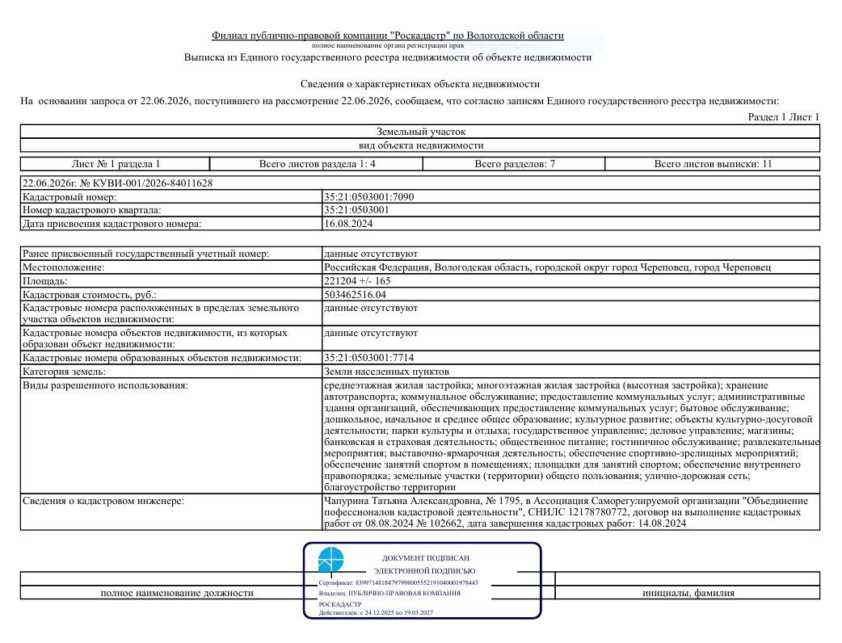

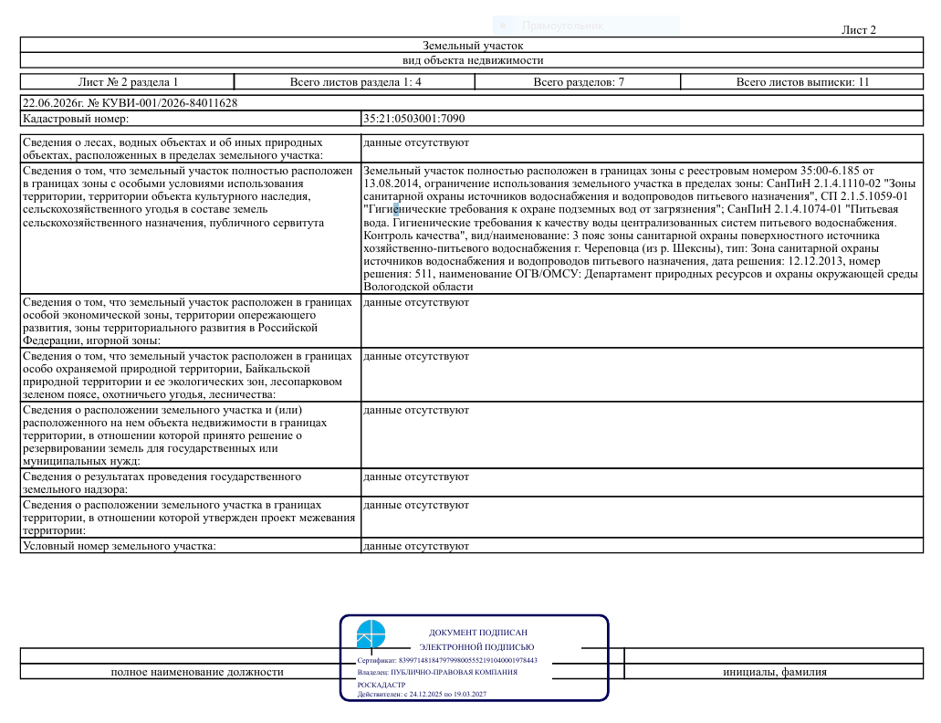

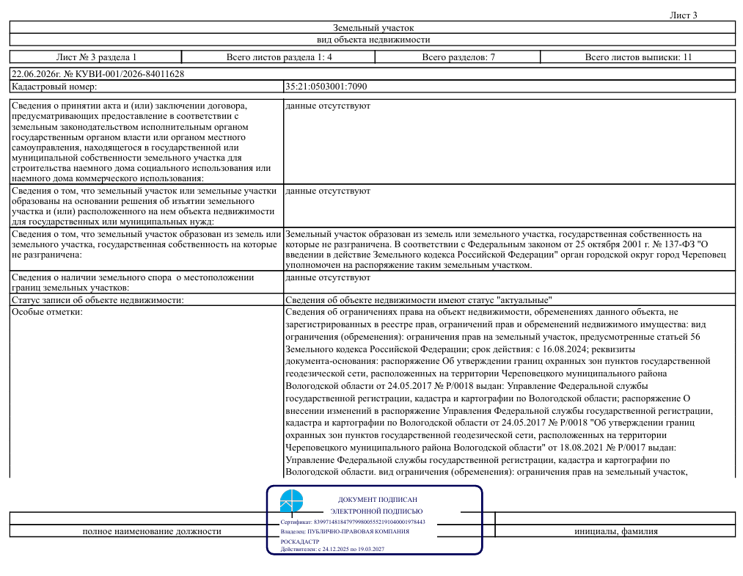

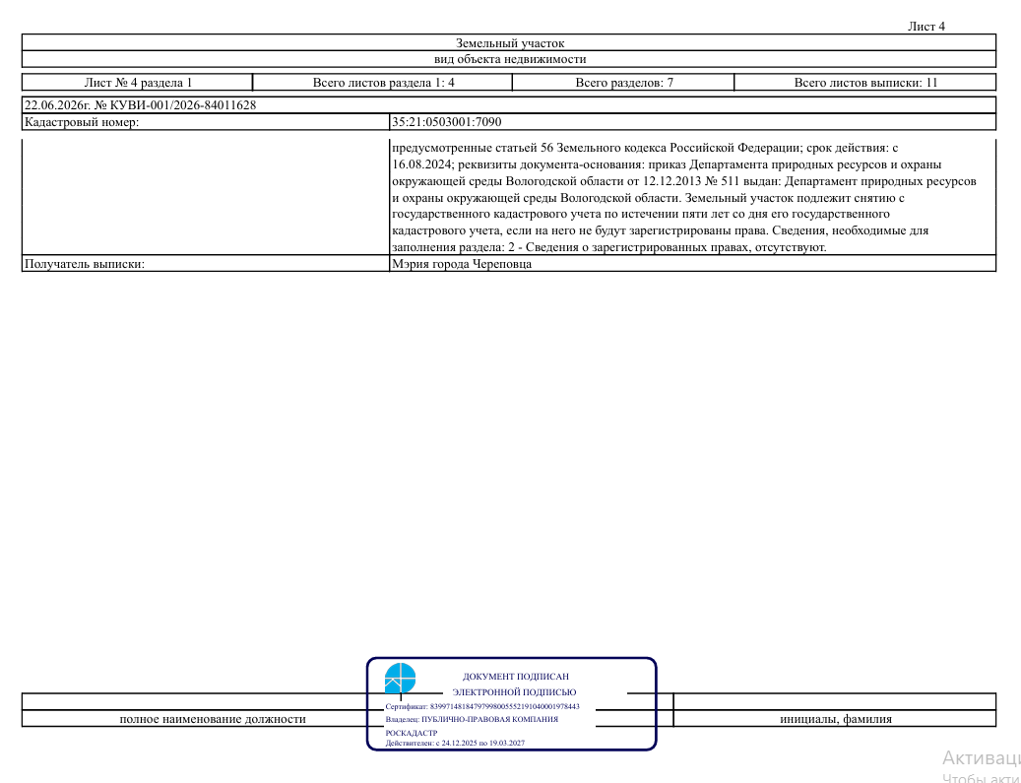

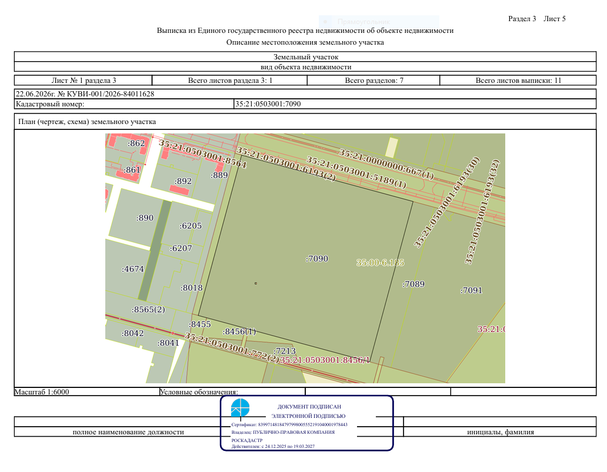

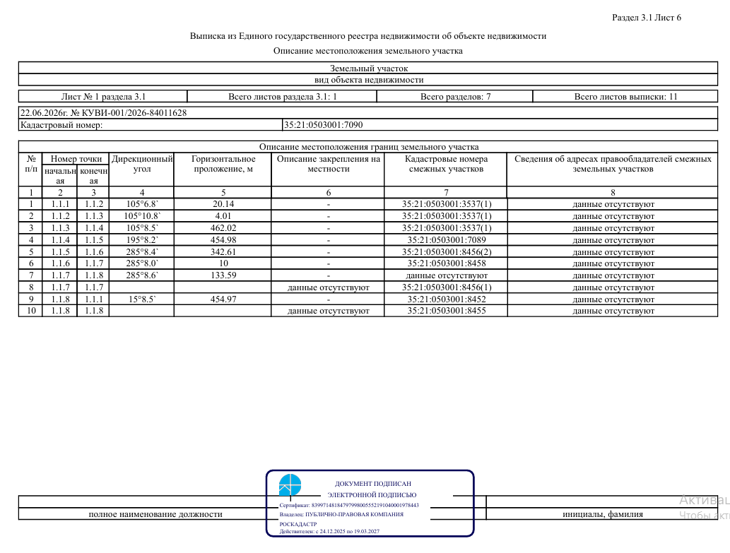

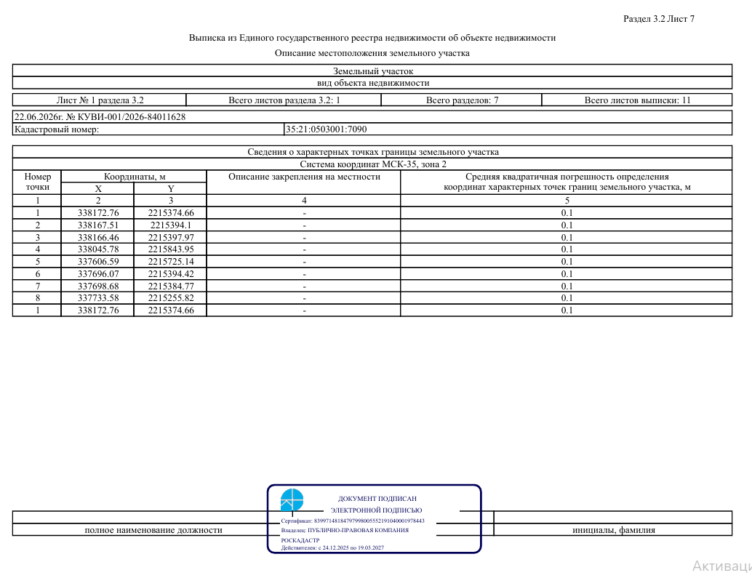

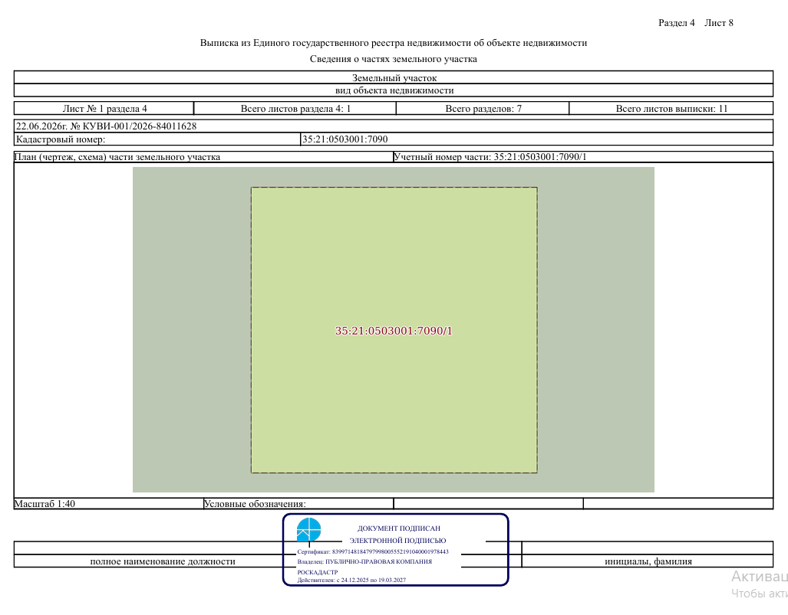

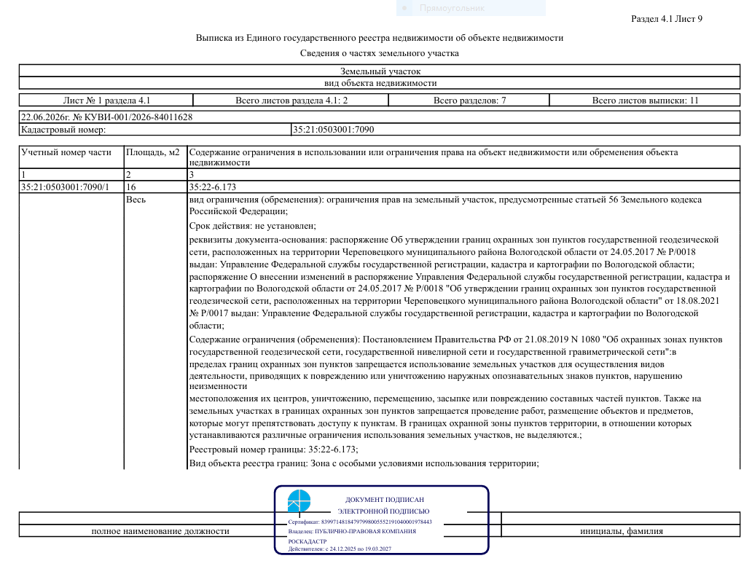

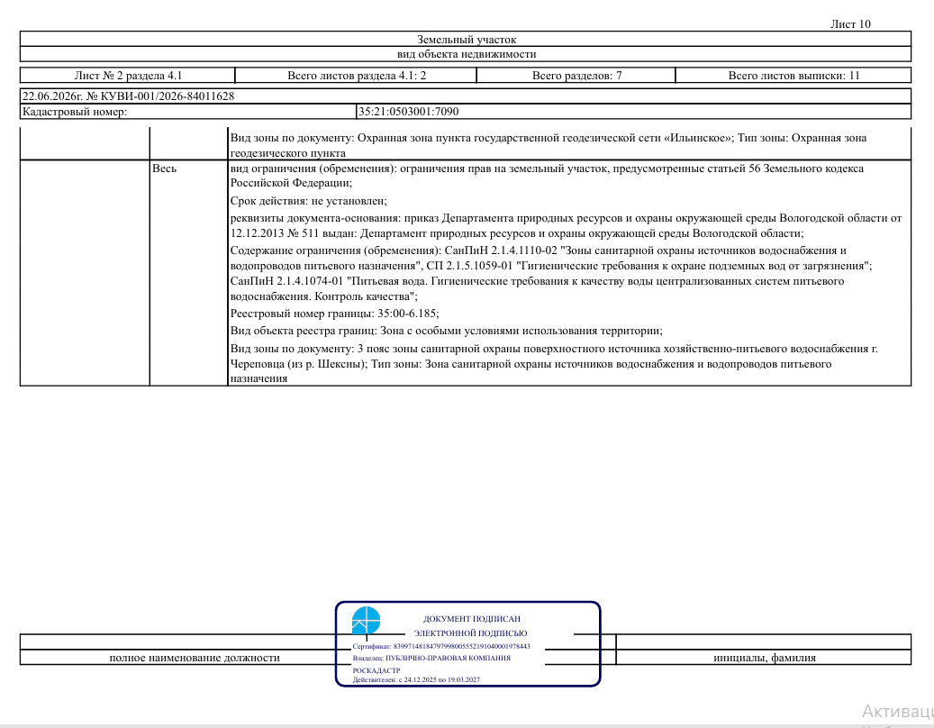

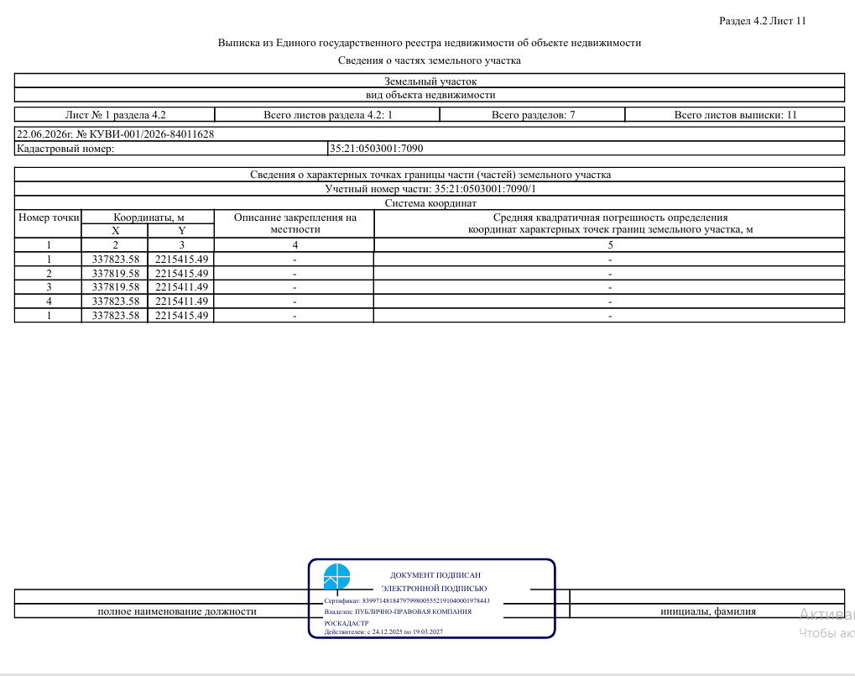

Приложение 2
к договору о комплексном
развитии незастроенной территории 109 микрорайона города Череповца

Техническое задание
на выполнение работ по разработке документации по планировке
территории 109 микрорайона города Череповца

№ п/п | Наименование | Содержание
 | Наименование работы | Выполнение работ по разработке документации по планировке территории 109 микрорайона города Череповца
 | Основание для выполнения работ | Постановление мэрии города Череповца от 29.04.2026 №1262 «О принятии решения о комплексном развитии незастроенной территории 109 микрорайона города Череповца» (с изменениями)
 | Нормативно-правовая база | - Градостроительный кодекс Российской Федерации.  - Земельный кодекс Российской Федерации.  - Водный кодекс Российской Федерации.  - Федеральный закон от 06.10.2003 № 131-ФЗ «Об общих принципах организации местного самоуправления в Российской Федерации».  Федеральный закон от 20 марта 2025 г. № 33-ФЗ "Об общих принципах организации местного самоуправления в единой системе публичной власти".  - Федеральный закон от 24.07.2007 № 221-ФЗ «О кадастровой деятельности».  Федеральный закон от 13.07.2015 № 218-ФЗ «О государственной регистрации недвижимости».  Федеральный закон от 30.12.2009 № 384-ФЗ «О безопасности зданий и сооружений».  Федеральный закон от 10.01.2002 № 7-ФЗ «Об охране окружающей среды».  Федеральный закон от 30.03.1999 № 52-ФЗ «О санитарно-эпидемиологическом благополучии населения».  Федеральный закон от 21.12.1994 № 68-ФЗ «О защите населения и территорий от чрезвычайных ситуаций природного и техногенного характера».  Федеральный закон от 21.12.1994 № 69-ФЗ «О пожарной безопасности».  Постановление Правительства РФ от 02.02.2024 № 112 «Об утверждении Правил подготовки документации по планировке территории, подготовка которой осуществляется на основании решений уполномоченных федеральных органов исполнительной власти, исполнительных органов субъектов Российской Федерации и органов местного самоуправления, принятия решения об утверждении документации по планировке территории, внесения изменений в такую документацию, отмены такой документации или ее отдельных частей, признания отдельных частей такой документации не подлежащими применению, а также подготовки и утверждения проекта планировки территории в отношении территорий исторических поселений федерального и регионального значения».  СП 42.13330.2016. Свод правил. Градостроительство. Планировка и застройка городских и сельских поселений. Актуализированная редакция СНиП 2.07.01-89.  Свод правил СП 59.13330.2020 "СНиП 35-01-2001 Доступность зданий и сооружений для маломобильных групп населения" (утв. приказом Министерства строительства и жилищно-коммунального хозяйства РФ от 30 декабря 2020 г. № 904/пр) (с изменениями и дополнениями).  Технические регламенты, строительные нормы и правила, своды правил, санитарные нормы и правила, санитарно-эпидемиологические правила и нормативы, иные нормативные правовые акты и нормативно-технические документы.  Региональные нормативы градостроительного проектирования Вологодской области.  Местные нормативы градостроительного проектирования городского округа город Череповец.  Правила благоустройства территории города Череповца.  Административный регламент предоставления муниципальной услуги по подготовке и утверждению документации по планировке территории.  Иные нормативно-правовые документы, необходимые для разработки документации по планировке территории.
 | Исходные данные для проектирования | - Генеральный план города Череповца, утвержденный решением Череповецкой городской Думы от 28.11.2006 №165 (с изменениями)  - Правила землепользования и застройки города Череповца, утвержденные решением Череповецкой городской Думы от 29.06.2010 №132 (с изменениями)  - Сведения из информационной системы обеспечения градостроительной деятельности.  Разработка документации по планировке территории должна проводиться с учетом:  - документации по планировке смежных территорий, в т.ч. линейных объектов;  - ранее выполненной проектной документацией на инженерные коммуникации, транспортную инфраструктуру и т.п.;  - сохранности пунктов государственной геодезической сети.  Сбор исходной информации в объеме, необходимом для подготовки документации по планировке территории, обеспечивает Исполнитель.
 | Общие сведения о территории проектирования | Территория проектирования расположена в Зашекснинском районе согласно прилагаемой схеме.  Площадь территории составляет 221 204 кв.м в границах земельного участка с кадастровым номером 35:21:0503001:7090, в 109 мкр.
 | Территория КРТ | Территория комплексного развития незастроенной террито-рии 109 микрорайона города Череповца осуществляется в границах земельного участка с кадастровым номером 35:21:0503001:7090, общей площадью 221 204 кв. м (далее – Территория КРТ).
 | Цель | Разработка документации по планировке территории, определяющей ее основные планировочные, пространственные параметры и назначение.  Создание условий для обеспечения системного подхода к управлению развитием территории в целях комплексного социально-экономического, пространственного и инфраструктурного развития территории жилого микрорайона на основе взаимно согласованных решений градостроительной документации.  Разработка проекта планировки территории, предусматривающая:  - выделение элементов планировочной структуры,  - установление границ зон планируемого размещения объектов капитального строительства,  - определение характеристик и очередности планируемого развития территории,  Разработка проекта межевания территории, предусматривающая:  - установление, изменение красных линий ( в случае необходимости),  - определение местоположения границ земельных участков в соответствии с проектом планировки территории.
 | Основные требования к разработке документации по планировке территории | При подготовке документации по планировке территории предусмотреть:  - охранную зону пунктов государственной геодезической сети (пункт полигонометрии и пункт триангуляции), обеспечив их сохранность;  - земельный участок для размещения общеобразовательной организации площадью не менее 49 000 кв.м., общей вместимостью не менее 1500 мест, количество мест определить в соответствии с показателями, установленными местными нормативами градостроительного проектирования, с учетом применения проектной документации, внесенной в реестр экономически эффективной проектной документации с эскизной проработкой посадки объектов на земельном участке в соответствии с нормативами;  - земельный участок для размещения филармонии площадью не менее 20 000 кв.м., общей вместимостью не менее 850 мест;  - земельный участок для размещения газорегуляторного пункта (далее – ГРП) площадью не менее 144 кв.м., а также предусмотреть выполнение требований нормативных документов в части размещения и устройства ГРП, прокладки газораспределительных сетей в зеленой зоне с обеспечением требуемых нормативных расстояний до зданий, сооружений, инженерных коммуникаций;  - объем жилищного строительства (многоквартирные жилые дома этажностью 9-18) в границах Территории КРТ не менее 100 000 кв.м, за исключением площадей объектов капитального строительства, строительство которых осуществляется за счет средств бюджета (городского, федерального, регионального), объектов коммунальной и транспортной инфраструктуры, необходимых для функционирования объектов капитального строительства и обеспечения жизнедеятельности человека;  - суммарную общую площадь всех нежилых помещений во всех многоквартирных домах, подлежащих строительству в границах Территории КРТ, не менее 5% от суммарной общей площади всех помещений во всех многоквартирных домах, подлежащих строительству в границах Территории КРТ. Предусмотреть размещение нежилых помещений на первых этажах в многоквартирных домах, расположенных вдоль улиц Афанасия Потапова и Преображенского, Шекснинского проспекта.  В границах территории КРТ необходимо предусмотреть следующее:  1) благоустройство и озеленение в соответствии с нормами, установленными законодательством и местными нормативами градостроительного проектирования, исходя из площади территории, предусмотренной пунктом 6 настоящего технического задания, общего объема строительства и численности планируемого населения, минимальным перечнем видов работ по благоустройству, согласно приложению к настоящему постановлению;  Минимальный перечень мероприятий по благоустройству территории КРТ:  - обустройство внутриквартальных проездов, тротуаров;  - обустройство парковок;  - обустройство спортивных, детских площадок;  - обустройство площадок отдыха с установкой малых архитектурных форм и оборудования;  - освещение дворовых территорий и территорий общего пользования;  - обустройство мест (площадок) накопления твердых коммунальных отходов и крупногабаритных отходов;  озеленение дворовых территорий и территорий общего пользования;  - по возможности предусмотреть:  - обустройство велодорожек;  - обустройство площадки для выгула и специальной тренировки собак с установкой малых архитектурных форм и оборудования;  - устройство сетей видеонаблюдения территорий общего пользования;  - определение мест для размещения вышек сотовой связи.  2) Благоустройство бульвара площадью не менее 31 000 кв.м вдоль восточной границы 109 микрорайона, между жилой застройкой и проезжей частью – многофункциональной зелёной зоны.  Минимальный перечень мероприятий по благоустройству бульвара:  • принять ширину бульвара не менее 30 м в наиболее узкой части;  • предусмотреть многоярусную систему озеленения из древесно-кустарниковых пород, устойчивых к городским условиям;  - предусмотреть систему отвода поверхностных и талых вод с территории бульвара;  • заключить существующий ручей в подземный коллек-тор (трубы большого диаметра), по типу выполненного кол-лектора через Шекснинский пр-т;  Предусмотреть в пределах бульвара:  - главную прогулочную аллею с твердым покрытием (плит-ка/брусчатка) и сеть второстепенных прогулочных дорожек;  - зоны тихого отдыха с перголами и шезлонгами;  - тематические площадки, фотозоны;  - спортивную зону с тренажерами (воркаут);  - площадки для настольных игр;  - детские игровые зоны, оборудованные комплексами для разных возрастных групп (с безопасным резиновым покрытием),  - туалетные модули;  - архитектурно-художественное и функциональное освеще-ние пешеходных дорожек и ключевых зон;  - видеонаблюдение территории.  Внешний вид малых архитектурных форм, элементов озеленения, освещения, оборудования площадок различного назначения, ограждений и прочее принять согласно Единым региональным стандартам внешнего вида элементов благоустройства (дизайн-код) для городского округа город Череповец Вологодской области.
 | Этапы выполнения работ | Работу необходимо выполнить поэтапно.  I этап.  - Сбор исходных материалов.  - Разработка мастер-плана застройки территории. Согласование c управлением архитектуры и градостроительства мэрии.  Срок выполнения работ – 30 рабочих дней со дня заключения договора о комплексном развитии незастроенных территорий.  II этап.  - Разработка основной части проекта планировки территории.  - Подготовка материалов по обоснованию проекта планировки территории.  - Разработка проекта межевания территории.  Согласование материалов документации по планировке территории c инженерными службами города, заинтересованными структурными подразделениями мэрии и службами города. Направить согласованную документацию по планировке территории в управление архитектуры и градостроительства мэрии на проверку.  Срок выполнения работ – не позднее 12 месяцев со дня заключения договора о комплексном развитии незастроенных территорий.  При наличии у управления архитектуры градостроительства мэрии замечаний к документации по планировке территории по результатам ее проверки, а также при наличии замечаний по результатам проведения публичных слушаний либо общественных обсуждений, Исполнитель обеспечивает доработку документации по планировке территории и повторно направляет в управление архитектуры и градостроительства мэрии.  Срок выполнения работ по доработке документации по панировке территории – по согласованию с управлением архитектуры и градостроительства мэрии, не более 30 календарных дней.
 | Содержание 1 этапа | 1. Сбор исходных материалов, комплексная оценка существующего состояния территории.  2. Разработка мастер-план по планировке и застройке территории (выполняется в соответствии с материалами и результатами инженерных изысканий в объеме, необходимом для подготовки документации по планировке территории).  Мастер-план включает в себя:  - общие данные о территории проектирования (текстовые, графические материалы);  - схема-концепция планировки территории проектирования;  - схема функционального зонирования с указанием показателей баланса территории;  - схема пространственного формообразования комплекса зданий;  - схема генерального плана с указанием ключевых планировочных решений;  - укрупненные технико-экономические показатели территории  - схема этажности;  - схема размещения объектов социальной инфраструктуры;  - схема размещения коммерческих и некоммерческих функций в первых этажах;  - схема озеленения территории, пешеходно-рекреационного каркаса и общественных пространств;  - визуализация, отображающая перспективные виды на территорию застройки, перспективные виды с уровня человеческого взгляда (не менее 4);  -схема с отображением планируемых границ земельных участков.  Материалы предоставляются в 1 экз. в бумажном виде в виде графических и текстовых материалов (альбом-презентация) в формате А3, на электронном носителе в формате *.pdf.  Схема генерального плана дополнительно предоставляется в эл. виде в системе координат МСК-35 в формате dwg.  3. Согласование с управлением архитектуры и градостроительства мэрии мастер-плана территории.
 | Содержание  2 этапа | ПРОЕКТ ПЛАНИРОВКИ ТЕРРИТОРИИ.  Состав и содержание принять в соответствии со статьей 42 Градостроительного кодекса Российской Федерации, в том числе:  Проект планировки территории состоит из основной части, которая подлежит утверждению, и материалов по ее обоснованию.  1. Основная часть проекта планировки территории включает в себя:  1) чертеж или чертежи планировки территории, на которых отображаются:  а) красные линии (в случае необходимости);  б) границы существующих и планируемых элементов планировочной структуры;  в) границы зон планируемого размещения объектов капитального строительства;  2) положение о характеристиках планируемого развития территории, в том числе о плотности и параметрах застройки территории (в пределах, установленных градостроительным регламентом), о характеристиках объектов капитального строительства жилого, производственного, общественно-делового и иного назначения и необходимых для функционирования таких объектов и обеспечения жизнедеятельности граждан объектов коммунальной, транспортной, социальной инфраструктур, в том числе объектов, включенных в программы комплексного развития систем коммунальной инфраструктуры, программы комплексного развития транспортной инфраструктуры, программы комплексного развития социальной инфраструктуры и необходимых для развития территории в границах элемента планировочной структуры.  3) положения об очередности планируемого развития территории, содержащие этапы проектирования, строительства, реконструкции объектов капитального строительства жилого, производственного, общественно-делового и иного назначения и этапы строительства, реконструкции необходимых для функционирования таких объектов и обеспечения жизнедеятельности граждан объектов коммунальной, транспортной, социальной инфраструктур, в том числе объектов, включенных в программы комплексного развития систем коммунальной инфраструктуры, программы комплексного развития транспортной инфраструктуры, программы комплексного развития социальной инфраструктуры.  4) Технико-экономические показатели пообъектно.  2. Материалы по обоснованию проекта планировки территории содержат:  1) карту (фрагмент карты) планировочной структуры территорий городского округа, с отображением границ элементов планировочной структуры;  2) результаты инженерных изысканий в объеме, преду-смотренном разрабатываемой исполнителем работ програм-мой инженерных изысканий;  3) обоснование определения границ зон планируемого размещения объектов капитального строительства;  4) схему организации движения транспорта (включая транспорт общего пользования) и пешеходов, отражающую местоположение объектов транспортной инфраструктуры и учитывающую существующие и прогнозные потребности в транспортном обеспечении на территории, а также схему организации улично-дорожной сети;  5) схему границ зон с особыми условиями использования территории;  6) обоснование соответствия планируемых параметров, местоположения и назначения объектов регионального значения, объектов местного значения нормативам градостроительного проектирования и требованиям градостроительных регламентов, а также применительно к территории, в границах которой предусматривается осуществление деятельности по комплексному и устойчивому развитию территории, установленным правилами землепользования и застройки расчетным показателям минимально допустимого уровня обеспеченности территории объектами коммунальной, транспортной, социальной инфраструктур и расчетным показателям максимально допустимого уровня территориальной доступности таких объектов для населения;  6) варианты планировочных и (или) объемно-пространственных решений застройки территории в соответствии с проектом планировки территории (качественная 3D модель, перспективные виды, развертки по улицам);  7) перечень мероприятий по защите территории от чрезвычайных ситуаций природного и техногенного характера, в том числе по обеспечению пожарной безопасности и по гражданской обороне;  8) перечень мероприятий по охране окружающей среды;  9) обоснование очередности планируемого развития территории;  10) схему вертикальной планировки территории, инженерной подготовки и инженерной защиты территории;  11) Раздел по инженерному обеспечению территории, сводный план инженерных сетей.  Определение перспективных инженерных нагрузок по видам инженерного обеспечения (по укрупненным показателям).  Обеспечение всеми видами инженерного оборудования предусмотреть в соответствии с действующими нормами (в соответствии с техническими условиями служб города).  ПРОЕКТ МЕЖЕВАНИЯ ТЕРРИТОРИИ.  Состав и содержание принять в соответствии со статьей 43 Градостроительного кодекса, в т.ч.:  Проект межевания территории состоит из основной части, которая подлежит утверждению, и материалов по обоснованию этого проекта.  Основная часть проекта межевания территории включает в себя текстовую часть и чертежи межевания территории.  1. Текстовая часть проекта межевания территории включает в себя:  1) перечень и сведения о площади образуемых земельных участков, в том числе возможные способы их образования;  2) перечень и сведения о площади образуемых земельных участков, которые будут отнесены к территориям общего пользования или имуществу общего пользования, в том числе в отношении которых предполагаются резервирование и (или) изъятие для государственных или муниципальных нужд;  3) виды разрешенного использования образуемых земельных участков в соответствии с проектом планировки территории;  4) сведения о границах территории, в отношении которой утвержден проект межевания, содержащие перечень координат характерных точек этих границ в системе координат, используемой для ведения Единого государственного реестра недвижимости. Координаты характерных точек границ территории, в отношении которой утвержден проект межевания, определяются в соответствии с требованиями к точности определения координат характерных точек границ, установленных в соответствии с настоящим Кодексом для территориальных зон.  2. На чертежах межевания территории отображаются:  1) границы планируемых и существующих элементов планировочной структуры;  2) красные линии, утвержденные в составе проекта планировки территории, или красные линии, утверждаемые, изменяемые проектом межевания;  3) линии отступа от красных линий в целях определения мест допустимого размещения зданий, строений, сооружений;  4) границы образуемых и (или) изменяемых земельных участков, условные номера образуемых земельных участков, в том числе в отношении которых предполагаются их резервирование и (или) изъятие для государственных или муниципальных нужд;  5) границы публичных сервитутов.  3. Материалы по обоснованию проекта межевания территории включают в себя чертежи, на которых отображаются  1) границы существующих земельных участков;  2) границы зон с особыми условиями использования территорий.  Материалы документации по планировке территории Исполнитель согласовывает с инженерными службами города, заинтересованными структурными подразделениями мэрии и службами города.  Согласованную документацию по планировке территории в управление архитектуры и градостроительства мэрии на проверку  По результатам рассмотрения при наличии замечаний Исполнитель дорабатывает документацию по планировке территории.  Материалы предоставляются в электронном виде (на электронном носителе) в 1 экз.  Текстовые материалы в электронном виде предоставляются:  - в формате DOC/DOCX,*.pdf  Графические материалы в электронном виде предоставляются:  1. в векторном виде:  - в системе координат МСК-35 в формате dwg.  - в обменном формате ГИС в виде векторной графики с наполнением семантических баз данных в объеме по согласованию с Заказчиком. Объекты тематических слоев должны быть оформлены так же, как на растровой версии чертежа.  2. в растровом виде в форматах *.jpeg, *.pdf.  Наименования файлов и папок на электронном носителе должны совпадать с наименованием документов на бумажном носителе.  Окончательные материалы представляются в печатном виде в одном экземпляре и в электронном виде на электронном носителе в одном экземпляре.  Карты выполнить в масштабе 1:1000, 1:2000 (по согласованию), карты фрагментов градостроительных узлов в масштабе 1:500 (по согласованию).
 | Требования к качеству | Документация по планировке территории должна соответствовать требованиям действующего законодательства, включая требования технических регламентов, в том числе:  - Градостроительного кодекса Российской Федерации;  -Земельного кодекса Российской Федерации (в действующей редакции);  - Жилищного кодекса Российской Федерации (в действующей редакции);  - Федерального закона № 184 от 27.12.2002 «О техническом регулировании»;  - Федерального закона ФЗ № 384 от 30.12.2009 «О безопасности зданий и сооружений»;  - Других действующих Федеральных законов;  - Региональных нормативов градостроительного проектирования Вологодской области;  - Генерального плана города Череповца;  - Правил землепользования и застройки г. Череповца;  - Правил благоустройства территорий города Череповца;  - Местных нормативов градостроительного проектирования города Череповца;  - Действующих технических регламентов, санитарных, строительных норм и правил, иных нормативных документов.  -Правил охраны инженерных сетей;  - Технических условий инженерных служб города;  - Действующих технических регламентов, санитарных, строительных норм и правил, иных нормативных документов.  При разработке документации применять решения, обеспечивающие наибольшую экономическую целесообразность, безопасность.
 | Основные требования к оформлению и сдаче документации по планировке территории | Документация по планировке территории должна быть предоставлена на электронном и бумажном носителях.  На электронных носителях должны быть представлены в 1 экз.:  - текстовые материалы в формате DOC/DOCX;  - графические материалы в растровом виде в формате JPEG/JPG/PDF;  - графические материалы в векторном виде в системе координат МСК-35 обменном формате ГИС в виде векторной графики с наполнением семантических баз данных в объеме, согласованным с Заказчиком.  Объекты тематических слоев должны быть оформлены так же, как на растровой версии чертежа, в виде комплексного информационного ресурса, обеспечивающего планирование и мониторинг развития территории муниципального образования, включающего графическую и семантическую информацию о современном состоянии территории, а также проектных решениях.  - материалы и результаты инженерных изысканий с приложением документов, подтверждающих соответствие лиц, выполнивших инженерные изыскания, требованиям части 2 статьи 47 Градостроительного кодекса Российской Федерации;  - документы в соответствии с требованием Росреестра для передачи сведений о проекте межевания территории и красных линиях (XML,) в орган государственного кадастрового учета.  На бумажном носителе должны быть представлены в 1 экз.:  - текстовые материалы в форматах, кратных А4;  - графические материалы в масштабе и форматах, определяемых по согласованию.  Наименования файлов и папок на электронном носителе должны совпадать с наименованием документов на бумажном носителе.  Исполнитель предоставляет Заказчику на электронном носителе все исходные материалы и все чертежи в электронном виде в векторном формате.

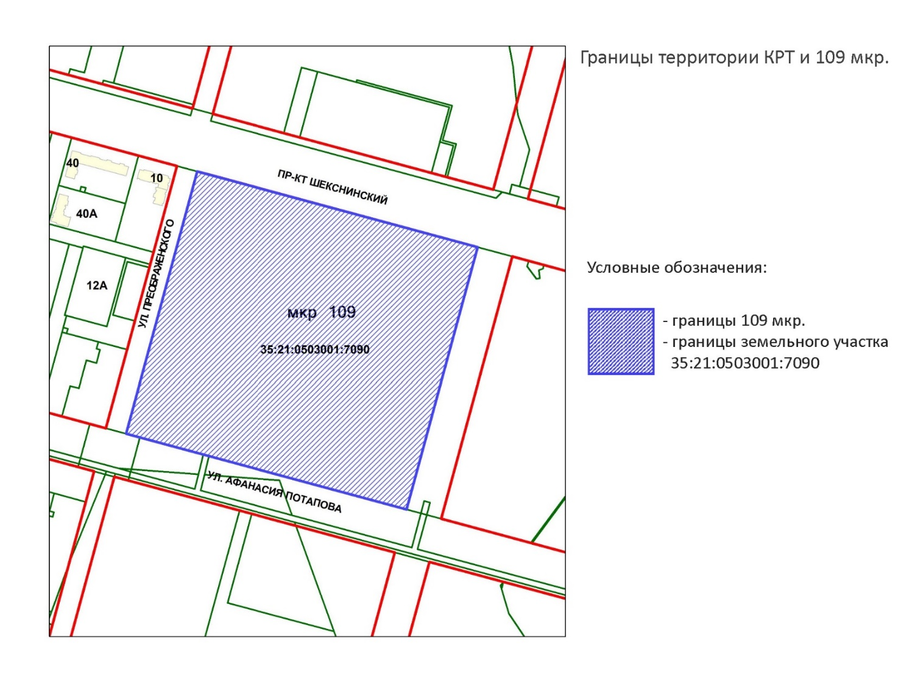
Приложение 3
к договору о комплексном
развитии незастроенной территории 109 микрорайона города Череповца

Основные виды разрешенного использования, которые могут быть выбраны при комплексном развитии Территории КРТ и исполнении условий Договора

Наименование вида разрешенного использования земельного участка | Описание вида разрешенного использования  земельного участка | Код
Многоэтажная жилая застройка (высотная застройка) | Размещение многоквартирных домов этажностью девять этажей и выше;  благоустройство и озеленение придомовых территорий;  обустройство спортивных и детских площадок, хозяйственных площадок и площадок для отдыха; размещение подземных гаражей и автостоянок, размещение объектов обслуживания жилой застройки во встроенных, пристроенных и встроенно-пристроенных помещениях многоквартирного дома в отдельных помещениях дома, если площадь таких помещений в многоквартирном доме не составляет более 15% от общей площади дома | 2.6
Хранение автотранспорта | Размещение отдельно стоящих и пристроенных гаражей, в том числе подземных, предназначенных для хранения автотранспорта, в том числе с разделением на машино-места, за исключением гаражей, размещение которых предусмотрено содержанием видов разрешенного использования с кодами 2.7.2, 4.9 | 2.7.1
Коммунальное обслуживание | Размещение зданий и сооружений в целях обеспечения физических и юридических лиц коммунальными услугами. Содержание данного вида разрешенного использования включает в себя содержание видов разрешенного использования с кодами 3.1.1 - 3.1.2 | 3.1
Предоставление коммунальных услуг | Размещение зданий и сооружений, обеспечивающих поставку воды, тепла, электричества, газа, отвод канализационных стоков, очистку и уборку объектов недвижимости (котельных, водозаборов, очистных сооружений, насосных станций, водопроводов, линий электропередач, трансформаторных подстанций, газопроводов, линий связи, телефонных станций, канализаций, стоянок, гаражей и мастерских для обслуживания уборочной и аварийной техники, сооружений, необходимых для сбора и плавки снега) | 3.1.1
Административные здания организаций, обеспечивающих предоставление коммунальных услуг | Размещение зданий, предназначенных для приема физических и юридических лиц в связи с предоставлением им коммунальных услуг | 3.1.2
Социальное обслуживание | Размещение зданий, предназначенных для оказания гражданам социальной помощи. Содержание данного вида разрешенного использования включает в себя содержание видов разрешенного использования с кодами 3.2.1 - 3.2.4 | 3.2
Среднее и высшее профессиональное образование | Размещение объектов капитального строительства, предназначенных для профессионального образования и просвещения (профессиональные технические училища, колледжи, художественные, музыкальные училища, общества знаний, институты, университеты, организации по переподготовке и повышению квалификации специалистов и иные организации, осуществляющие деятельность по образованию и просвещению), в том числе зданий, спортивных сооружений, предназначенных для занятия обучающихся физической культурой и спортом | 3.5.2
Оказание социальной помощи населению | Размещение зданий, предназначенных для служб психологической и бесплатной юридической помощи, социальных, пенсионных и иных служб (службы занятости населения, пункты питания малоимущих граждан), в которых осуществляется прием граждан по вопросам оказания социальной помощи и назначения социальных или пенсионных выплат, а также для размещения общественных некоммерческих организаций: некоммерческих фондов, благотворительных организаций, клубов по интересам | 3.2.2
Оказание услуг связи | Размещение зданий, предназначенных для размещения пунктов оказания услуг почтовой, телеграфной, междугородней и международной телефонной связи | 3.2.3
Общежития | Размещение зданий, предназначенных для размещения общежитий, предназначенных для проживания граждан на время их работы, службы или обучения, за исключением зданий, размещение которых предусмотрено содержанием вида разрешенного использования с кодом 4.7 | 3.2.4
Бытовое обслуживание | Размещение объектов капитального строительства, предназначенных для оказания населению или организациям бытовых услуг (мастерские мелкого ремонта, ателье, бани, парикмахерские, прачечные, химчистки, похоронные бюро) | 3.3
Амбулаторно-поликлиническое обслуживание | Размещение объектов капитального строительства, предназначенных для оказания гражданам амбулаторно-поликлинической медицинской помощи (поликлиники, фельдшерские пункты, пункты здравоохранения, центры матери и ребенка, диагностические центры, молочные кухни, станции донорства крови, клинические лаборатории) | 3.4.1
Дошкольное, начальное и среднее общее образование | Размещение объектов капитального строительства, предназначенных для просвещения, дошкольного, начального и среднего общего образования (детские ясли, детские сады, школы, лицеи, гимназии, художественные, музыкальные школы, образовательные кружки и иные организации, осуществляющие деятельность по воспитанию, образованию и просвещению), в том числе зданий, спортивных сооружений, предназначенных для занятия обучающихся физической культурой и спортом | 3.5.1
Культурное развитие | Размещение зданий и сооружений, предназначенных для размещения объектов культуры. Содержание данного вида разрешенного использования включает в себя содержание видов разрешенного использования с кодами 3.6.1 - 3.6.3 | 3.6
Объекты культурно-досуговой деятельности | Размещение зданий, предназначенных для размещения музеев, выставочных залов, художественных галерей, домов культуры, библиотек, кинотеатров и кинозалов, театров, филармоний, концертных залов, планетариев | 3.6.1
Парки культуры и отдыха | Размещение парков культуры и отдыха | 3.6.2
Государственное управление | Размещение зданий, предназначенных для размещения государственных органов, государственного пенсионного фонда, органов местного самоуправления, судов, а также организаций, непосредственно обеспечивающих их деятельность или оказывающих государственные и (или) муниципальные услуги | 3.8.1
Обеспечение деятельности в области гидрометеорологии и смежных с ней областях | Размещение объектов капитального строительства, предназначенных для наблюдений за физическими и химическими процессами, происходящими в окружающей среде, определения ее гидрометеорологических, агрометеорологических и гелиогеофизических характеристик, уровня загрязнения атмосферного воздуха, почв, водных объектов, в том числе по гидробиологическим показателям, и околоземного космического пространства, зданий и сооружений, используемых в области гидрометеорологии и смежных с ней областях (доплеровские метеорологические радиолокаторы, гидрологические посты и другие) | 3.9.1
Деловое управление | Размещение объектов капитального строительства с целью: размещения объектов управленческой деятельности, не связанной с государственным или муниципальным управлением и оказанием услуг, а также с целью обеспечения совершения сделок, не требующих передачи товара в момент их совершения между организациями, в том числе биржевая деятельность (за исключением банковской и страховой деятельности) | 4.1
Объекты торговли (торговые центры, торгово-развлекательные центры (комплексы) | Размещение объектов капитального строительства, общей площадью свыше 5000 кв. м с целью размещения одной или нескольких организаций, осуществляющих продажу товаров, и (или) оказание услуг в соответствии с содержанием видов разрешенного использования с кодами 4.5 - 4.8.2; размещение гаражей и (или) стоянок для автомобилей сотрудников и посетителей торгового центра | 4.2
Рынки | Размещение объектов капитального строительства, сооружений, предназначенных для организации постоянной или временной торговли (ярмарка, рынок, базар), с учетом того, что каждое из торговых мест не располагает торговой площадью более 200 кв. м; размещение гаражей и (или) стоянок для автомобилей сотрудников и посетителей рынка | 4.3
Магазины | Размещение объектов капитального строительства, предназначенных для продажи товаров, торговая площадь которых составляет до 5000 кв. м | 4.4
Банковская и страховая деятельность | Размещение объектов капитального строительства, предназначенных для размещения организаций, оказывающих банковские и страховые услуги | 4.5
Общественное питание | Размещение объектов капитального строительства в целях устройства мест общественного питания (рестораны, кафе, столовые, закусочные, бары) | 4.6
Гостиничное обслуживание | Размещение гостиниц | 4.7
Развлекательные мероприятия | Размещение зданий и сооружений, предназначенных для организации развлекательных мероприятий, путешествий, для размещения дискотек и танцевальных площадок, ночных клубов, аквапарков, боулинга, аттракционов и т. п., игровых автоматов (кроме игрового оборудования, используемого для проведения азартных игр), игровых площадок | 4.8.1
Служебные гаражи | Размещение постоянных или временных гаражей, стоянок для хранения служебного автотранспорта, используемого в целях осуществления видов деятельности, предусмотренных видами разрешенного использования с кодами 3.0, 4.0, а также для стоянки и хранения транспортных средств общего пользования, в том числе в депо | 4.9
Автомобильные мойки | Размещение автомобильных моек, а также размещение магазинов сопутствующей торговли | 4.9.1.3
Ремонт автомобилей | Размещение мастерских, предназначенных для ремонта и обслуживания автомобилей, и прочих объектов дорожного сервиса, а также размещение магазинов сопутствующей торговли | 4.9.1.4
Стоянка транспортных средств | Размещение стоянок (парковок) легковых автомобилей и других мототранспортных средств, в том числе мотоциклов, мотороллеров, мотоколясок, мопедов, скутеров, за исключением встроенных, пристроенных и встроенно-пристроенных стоянок | 4.9.2
Выставочно-ярмарочная деятельность | Размещение объектов капитального строительства, сооружений, предназначенных для осуществления выставочно-ярмарочной и конгрессной деятельности, включая деятельность, необходимую для обслуживания указанных мероприятий (застройка экспозиционной площади, организация питания участников мероприятий) | 4.10
Обеспечение спортивно-зрелищных мероприятий | Размещение спортивно-зрелищных зданий и сооружений, имеющих специальные места для зрителей от 500 мест (стадионов, дворцов спорта, ледовых дворцов, ипподромов) | 5.1.1
Обеспечение занятий спортом в помещениях | Размещение спортивных клубов, спортивных залов, бассейнов, физкультурно-оздоровительных комплексов в зданиях и сооружениях | 5.1.2
Площадки для занятий спортом | Размещение площадок для занятия спортом и физкультурой на открытом воздухе (физкультурные площадки, беговые дорожки, поля для спортивной игры) | 5.1.3
Обеспечение внутреннего правопорядка | Размещение объектов капитального строительства, необходимых для подготовки и поддержания в готовности органов внутренних дел, Росгвардии и спасательных служб, в которых существует военизированная служба; размещение объектов гражданской обороны, за исключением объектов гражданской обороны, являющихся частями производственных зданий | 8.3
Земельные участки (территории) общего пользования | Земельные участки общего пользования.  Содержание данного вида разрешенного использования включает в себя содержание видов разрешенного использования с кодами 12.0.1 - 12.0.2 | 12.0
Улично-дорожная сеть | Размещение объектов улично-дорожной сети: автомобильных дорог, трамвайных путей и пешеходных тротуаров в границах населенных пунктов, пешеходных переходов, бульваров, площадей, проездов, велодорожек и объектов велотранспортной и инженерной инфраструктуры; размещение придорожных стоянок (парковок) транспортных средств в границах городских улиц и дорог, за исключением предусмотренных видами разрешенного использования с кодами 2.7.1, 4.9, 7.2.3, а также некапитальных сооружений, предназначенных для охраны транспортных средств | 12.0.1
Благоустройство территории | Размещение декоративных, технических, планировочных, конструктивных устройств, элементов озеленения, различных видов оборудования и оформления, малых архитектурных форм, некапитальных нестационарных строений и сооружений, информационных щитов и указателей, применяемых как составные части благоустройства территории, общественных туалетов | 12.0.2

Приложение 4
к договору о комплексном
развитии незастроенной территории 109 микрорайона города Череповца

Предельные параметры разрешенного строительства объектов капитального строительства

1 | Минимальный отступ от границ земельного участка в целях определения мест допустимого размещения зданий, строений, сооружений для всех видов использования | м | 3
1 | Минимальное расстояние от красных линий до здания строений, сооружений для всех видов использования не менее | м | 5
1 | В условиях существующей застройки минимальное расстояние устанавливается с учетом сложившейся линии застройки | м | 5
2 | Этажность в здании: | этаж
2 | Максимальная |  | 18
2 | Минимальная (для вида использования с кодом 2.6) |  | 9
2 | Минимальная (для всех видов использования, кроме вида с кодом 2.6) |  | 1
3 | Максимальная высота здания | м | 58
4 | Минимальный размер земельного участка (за исключением земельных участков с разрешенным видом использования - многоэтажная жилая застройка (высотная застройка) 2.6; дошкольное, начальное и среднее общее образование 3.5.1; магазины 4.4 | га | 0,1
4 | Минимальный размер земельного участка для видов использования: | га
4 | многоэтажная жилая застройка (высотная застройка) 2.6  (на застроенных территориях допускается уменьшать размер земельного участка объекта, но не более чем на 10%) |  | 0,3
4 | дошкольное, начальное и среднее общее образование 3.5.1 |  | Устанавливается в соответствии со сводом правил 42.13330.2016 "Градостроительство. Планировка и застройка городских и сельских поселений"
4 | магазины 4.4 |  | 0,08
5 | Максимальный процент застройки в границах земельного участка для видов использования: | %
5 | многоэтажная жилая застройка (высотная застройка) 2.6 |  | 40
5 | для остальных видов использования |  | 70
 | Примечание: при размещении многоэтажной, среднеэтажной и малоэтажной жилой застройки с подземной частью, предназначенной под автомобильную парковку, если поверхность земли (надземная территория) над ней используется под озеленение, организацию площадок, стоянок автомобилей и другие виды благоустройства, максимальный процент застройки - 80%. При этом процент застройки надземной части здания не должен превышать 40% от площади участка
6 | Требования к ограждению земельных участков | без ограждения, живая изгородь, металлическое решетчатое
7 | Требования к ограждению земельных участков для вида использования  дошкольное, начальное и среднее общее образование 3.5.1
7 | тип ограждения |  | металлическое решетчатое
7 | высота ограждения | м | 1,2-1,6
7 | требования к ограждению земельных участков вдоль улиц, проездов, между соседними земельными участками
7 | тип ограждения |  | декоративное (металлическое, бетонное, кирпичное)
7 | максимальная высота ограждения |  | 1,8 м
7 | вдоль скоростных транспортных магистралей
7 | тип ограждения  максимальная высота ограждения |  | сплошное в соответствии с требованиями технических регламентов
8 | Иные требования к вспомогательным элементам застройки - предельные параметры разрешенного строительства, реконструкции объектов капитального строительства вспомогательных элементов застройки не должны превышать предельных параметров разрешенного строительства, реконструкции объектов капитального строительства, установленных для разрешенных видов использования (для каждого вида разрешенного использования)
9 | Если объект капитального строительства расположен (или планируется его размещение) в границах двух и более смежных земельных участков, расположенных в одной территориальной зоне, имеющих один вид разрешенного использования и принадлежащих одному правообладателю, то минимальные отступы определяются только от внешних границ всех смежных земельных участков, на которых расположен (или на которых планируется разместить) объект капитального строительства

